INFORME DE ACTIVIDADES

OCTUBRE 2024 A SEPTIEMBRE 2025.
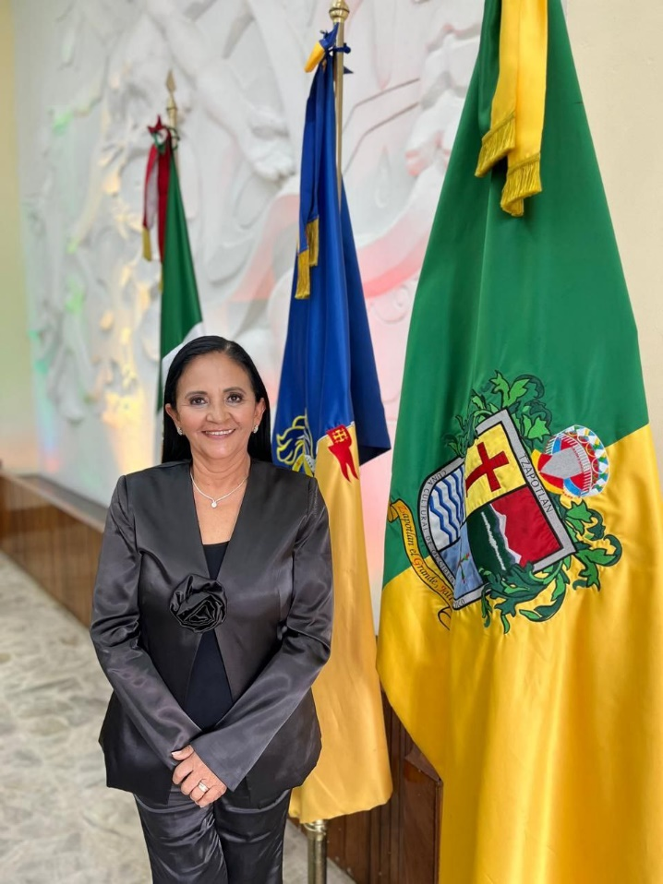

MTRA. MARISOL MENDOZA PINTO
REGIDORA PRESIDENTA DE LA COMISIÓN EDILICIA PERMANENTE DE CULTURA, EDUCACIÓN Y FESTIVIDADES CÍVICAS.
Y
COMISIÓN EDILICIA PERMANENTE DE DERECHOS HUMANOS, EQUIDAD DE GENERO, ASUNTOS INDIGENAS Y ATENCIÓN A GRUPOS PRIORITARIOS.

SESIONES ORDINARIAS DE AYUNTAMIENTO.

SE CONVOCÓ A 3 SESIONES DE AYUNTAMIENTO ORDINARIAS DURANTE EL PERIODO DE OCTUBRE, NOVIEMBRE, DICIEMBRE 2024.

FECHA | TIPO DE SESIÓN | LUGAR | HORA
24 de octubre de 2024 | Ordinaria No. 01 | Sala de Ayuntamiento | 08:30 horas
27 de noviembre del 2024 | Ordinaria No. 02 | Sala Ayuntamiento | 09:30 horas
20 de diciembre del 2024. | Ordinaria No. 03 | Sala de Ayuntamiento | 12:00 horas
SE CONVOCÓ A 3 SESIONES DE AYUNTAMIENTO ORDINARIAS DURANTE EL PERIODO DE ENERO, FEBRERO Y MARZO 2025.

FECHA | TIPO DE SESIÓN | LUGAR | HORA
27 de enero del 2025 | Ordinaria No. 04 | Sala de Ayuntamiento | 09:00 horas
24 de febrero del 2025. | Ordinaria No. 05 | Sala de Ayuntamiento | 12:30 horas
27 de marzo del 2025 | Ordinaria No. 06 | Sala de Ayuntamiento | 18:00 horas
SE CONVOCARON A 6 SESIONES DE AYUNTAMIENTO ORDINARIAS DURANTE EL PERIODO DE ABRIL, MAYO JUNIO 2025.

FECHA | TIPO DE SESIÓN | LUGAR | HORA
24 de abril de 2025 | Ordinaria No. 07 | Sala de Ayuntamiento | 16:00 Horas
30 de abril 2025 | Ordinaria No. 08  (Ayuntamiento abierto) | Calle Ángeles Colonia Bomberos | 18:30 Horas
30 de mayo 2025 | Ordinaria No. 09 | Sala de Ayuntamiento | 10:00 Horas
30 de mayo 2025 | Ordinaria No. 10  (Reservada) | Sala de Ayuntamiento | Al término de la extraordinaria 59
13 de junio 2025 | Ordinaria No. 11  (Ayuntamiento Abierto) | Colonia San José | 18:00
26 de junio 2025 | Ordinaria No. 12 | Sala de Ayuntamiento | 16:00
SE CONVOCARON A 5 SESIONES DE AYUNTAMIENTO ORDINARIAS DURANTE EL PERIODO DE JULIO AGOSTO SEPTIEMBRE 2025.

FECHA | TIPO DE SESIÓN | LUGAR | HORA
04 de julio 2025 | Ordinaria No. 13 | Sala de Ayuntamiento | 18:00 Horas
25 de Julio 2025 | Ordinaria No. 14  (Ayuntamiento Abierto) | Calle Claveles No. 27 Col Las Azaleas | 18:30 Horas
02 de agosto 2025 | Ordinaria No. 15 | Sala de Ayuntamiento | 10:00 Horas
28 de agosto 2023 | Ordinaria No. 16  (Ayuntamiento Abierto) | Centro Comunitario de la Calle Atoyac No. 20, colonia Solidaridad | 18:30 Horas
25 de septiembre 2025 | Ordinaria No. 17 | Sala de Ayuntamiento | 10:00 Horas
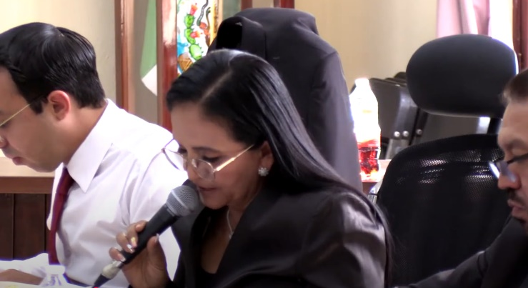
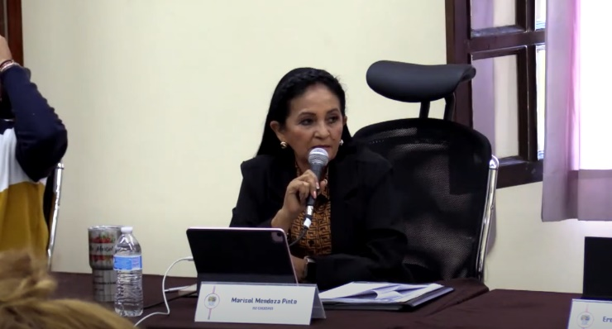

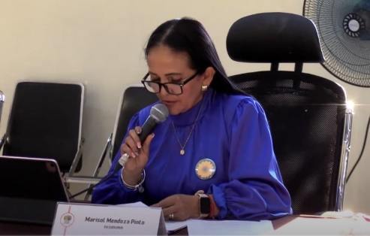
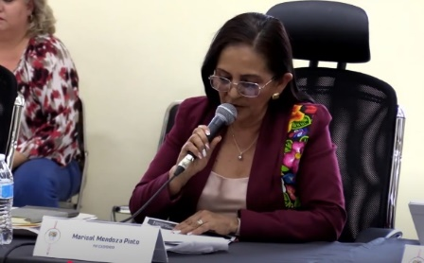
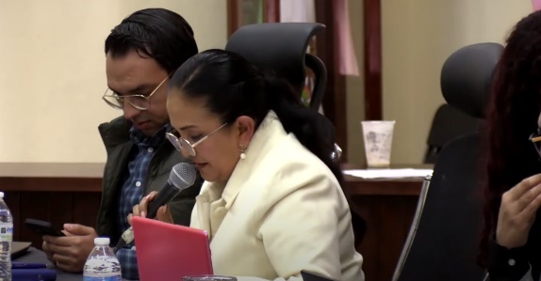

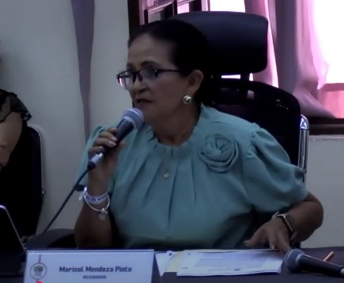
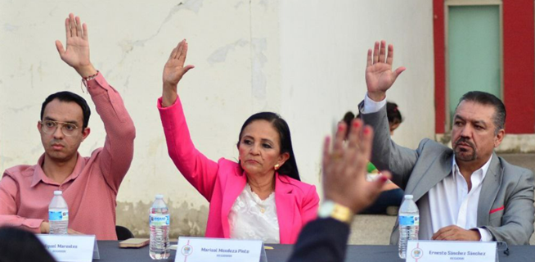

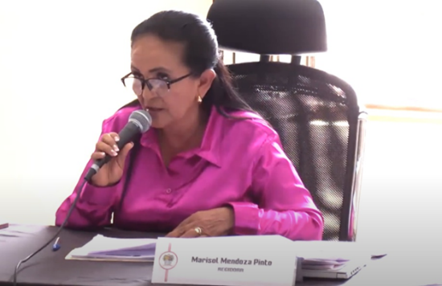
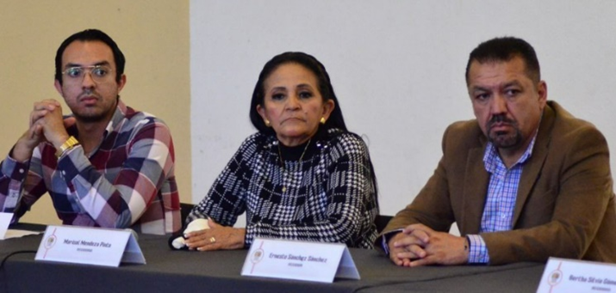

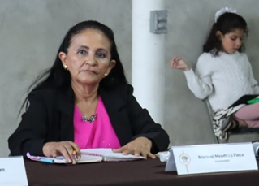
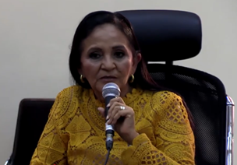
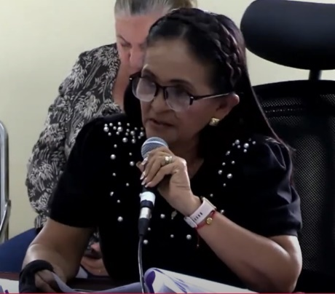

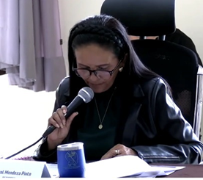
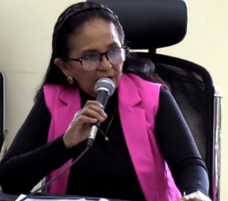
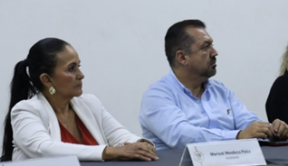

SESIONES EXTRAORDINARIAS DE AYUNTAMIENTO

SE CONVOCÓ A 10 SESIONES DE AYUNTAMIENTO EXTRAORDINARIAS DURANTE EL PERIODO DE OCTUBRE, NOVIEMBRE, DICIEMBRE 2024.

FECHA | TIPO DE SESIÓN | LUGAR | HORA
01 de octubre 2024. | Extraordinaria No.01 | Sala de Ayuntamiento | 13:00 horas
04 de octubre 2024 | Extraordinaria No. 02 | Sala de Ayuntamiento | 09:00 horas
24 de octubre 2024. | Extraordinaria No. 03 | Sala de Ayuntamiento | 10:00 horas
26 de octubre 2024. | Extraordinaria No. 04 | Sala de Ayuntamiento | 10:00 horas
29 de octubre 2024 | Extraordinaria No. 06 | Sala de Ayuntamiento | 09:00 horas
08 de noviembre del 2024. | Extraordinaria No. 07 | Sala de Ayuntamiento | 16:00 horas
23 de noviembre 2024 | Extraordinaria No. 08 | Sala de Ayuntamiento | 07:30 horas
10 de diciembre 2024 | Extraordinaria No. 10 | Sala de Ayuntamiento | 08:00 horas
10 de diciembre 2024. | Extraordinaria No. 11 | Sala de Ayuntamiento | 12:00 horas
20 de diciembre 2024. | Extraordinaria No. 12 | Sala de Ayuntamiento | 09:30 horas
SE CONVOCÓ A 07 SESIONES DE AYUNTAMIENTO EXTRAORDINARIAS DURANTE EL PERIODO DE ENERO, FEBRERO Y MARZO 2025.
FECHA | TIPO DE SESIÓN | LUGAR | HORA
14 de enero 2025. | Extraordinaria No. 13 | Sala de Ayuntamiento | 17:00 horas
28 de enero 2025. | Extraordinaria No. 14 | Sala de Ayuntamiento | 11:30 horas
12 de febrero 2025 | Extraordinaria No. 15 | Sala de Ayuntamiento | 10:00 horas
13 de febrero 2025 | Extraordinaria No. 16 | Sala de Ayuntamiento | 19:30 horas
25 de febrero 2025 | Extraordinaria No. 17 | Sala de Ayuntamiento | 19:00 horas
13 de marzo 2025 | Extraordinaria No.18 | Sala de Ayuntamiento | 17:00 horas
19 de marzo 2025 | Extraordinaria No. 19 | Sala de Ayuntamiento | 14:00
SE CONVOCÓ A 11 SESIONES DE AYUNTAMIENTO EXTRAORDINARIAS DURANTE EL PERIODO DE ABRIL, MAYO JUNIO 2025.
FECHA | TIPO DE SESIÓN | LUGAR | HORA
03 de abril 2025 | Extraordinaria No. 20 | Sala de Ayuntamiento | 11:30 horas
14 de abril 2025 | Extraordinaria No. 21 | Sala de Ayuntamiento | 09:00 hora
16 de abril 2025 | Extraordinaria No. 22 | Sala de Ayuntamiento | 09:00 hora
28 de abril 2025 | Extraordinaria No. 23 | Sala de Ayuntamiento | 15:00 horas
29 de abril 2025 | Extraordinaria No. 24  (Ayuntamiento Infantil) | Sala de Ayuntamiento | 9:00 horas
17 de junio 2025 | Extraordinaria No. 25 | Sala de Ayuntamiento | 14:00 horas
26 de junio 2025 | Extraordinaria No. 26 | Sala de Ayuntamiento | 15:00 horas
26 de junio 2025 | Extraordinaria No. 27 | Sala de Ayuntamiento | Al término de la sesión ordinaria 12
SE CONVOCÓ A 11 SESIONES DE AYUNTAMIENTO EXTRAORDINARIAS DURANTE EL PERIODO DE JULIO AGOSTO SEPTIEMBRE 2025.
FECHA | TIPO DE SESIÓN | LUGAR | HORA
09 de Julio 2025 | Extraordinaria No. 28 | Sala de Ayuntamiento | 18:00 horas
17 de julio 2025 | Extraordinaria No. 29 | Sala de Ayuntamiento | 09:00 hora
23 de Julio 2025 | Extraordinaria No.30 | Sala de Ayuntamiento | 10:00 horas
02 de agosto 2025 | Extraordinaria No.31 | Sala de Ayuntamiento | 20:30 horas
15 de agosto 2025 | Extraordinaria No.32 | Sala de Ayuntamiento | 10:00 horas
22 de agosto 2025 | Extraordinaria No. 33 | Sala de Ayuntamiento | 12:30 horas
26 de agosto 2025 | Extraordinaria No. 34 | Sala de Ayuntamiento | 09:30 horas
27 de agosto 2025 | Extraordinaria No.35 | Sala de Ayuntamiento | 17:00 horas
28 de agosto 2025 | Extraordinaria No. 36 | Sala de Ayuntamiento | 21:00 horas
01 de septiembre 2025 | Extraordinaria No. 37 | Sala de Ayuntamiento | 21:00 horas
25 de septiembre 2025 | Extraordinaria No. 38 | Sala de Ayuntamiento

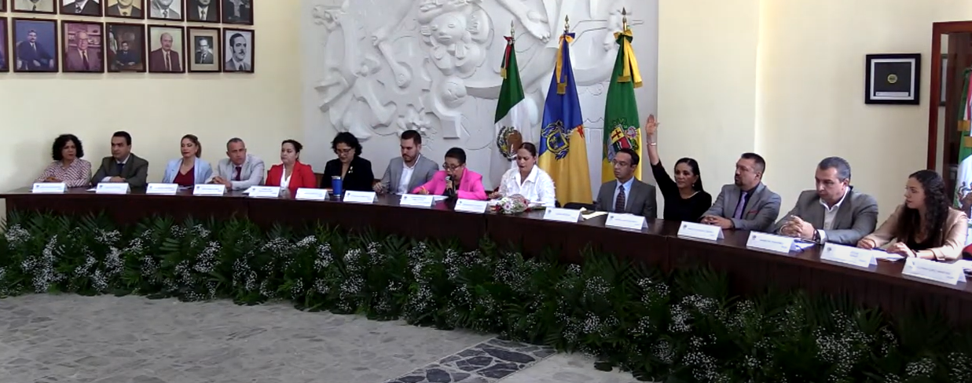

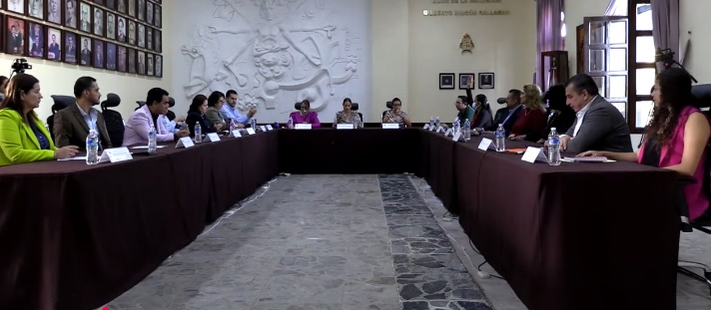
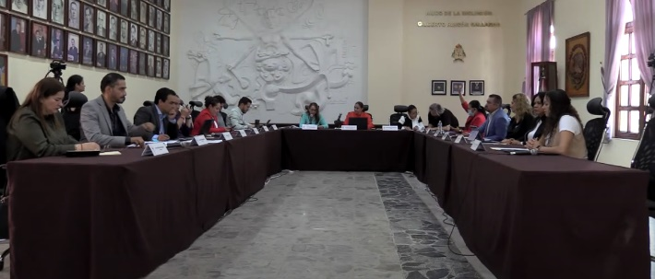

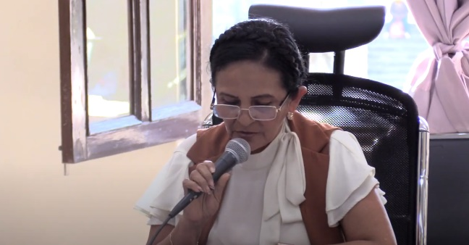
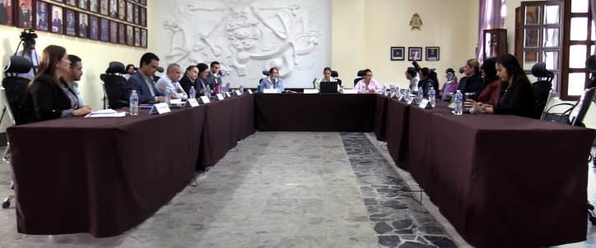

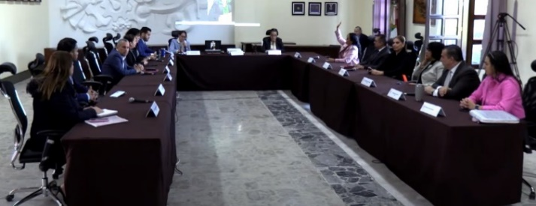
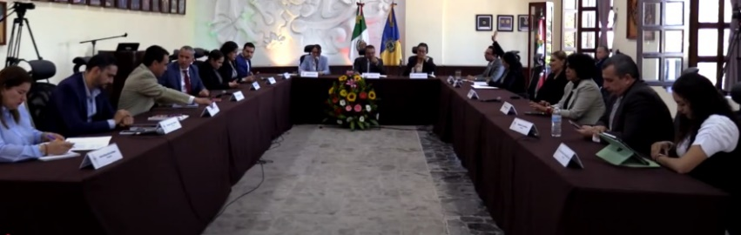

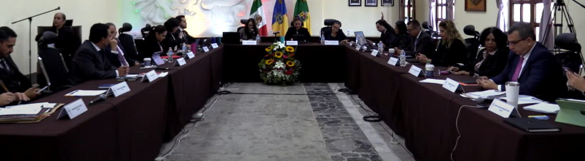

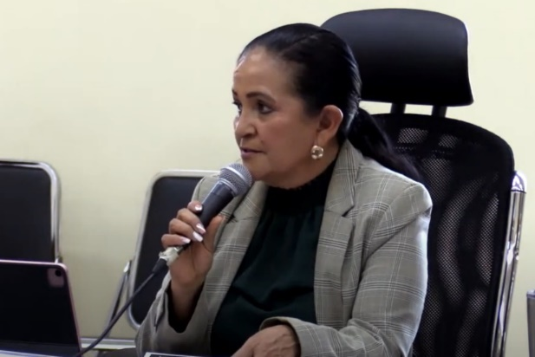
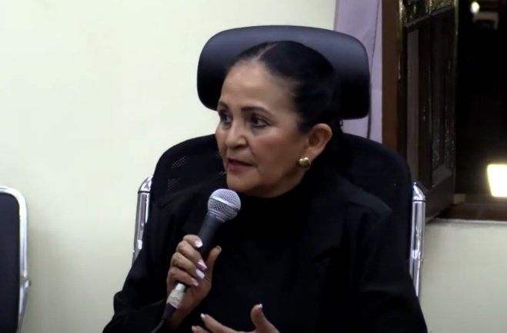

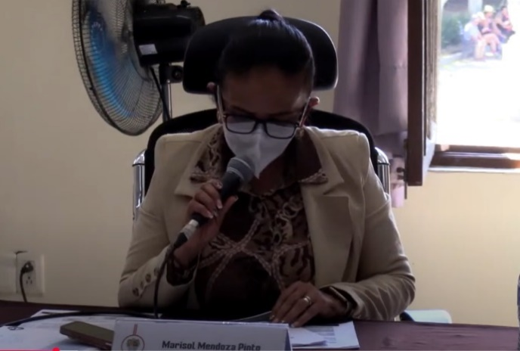
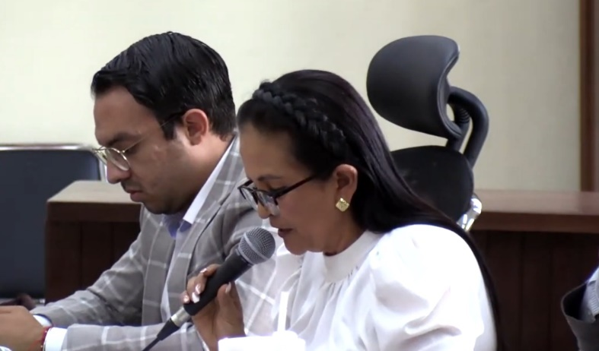

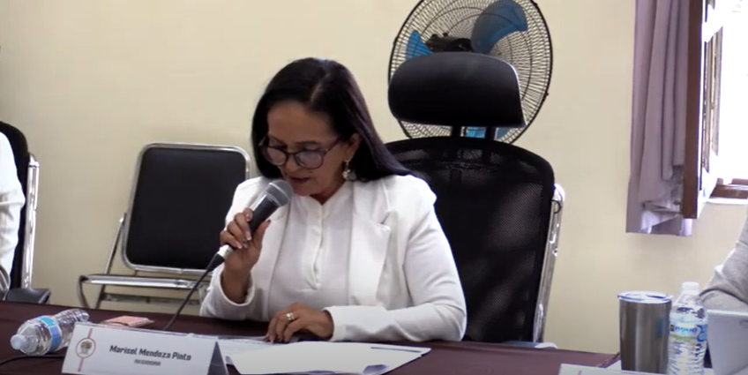
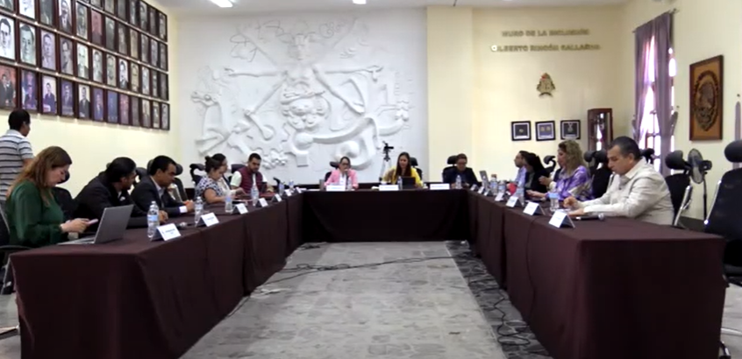

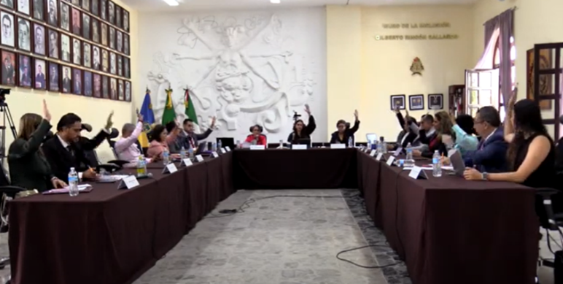

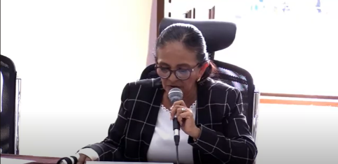
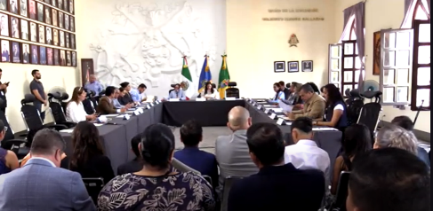
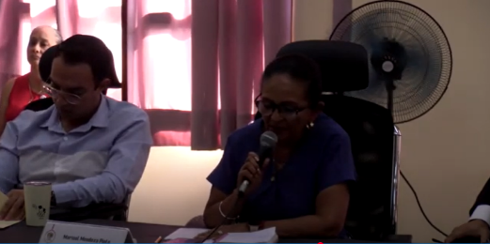

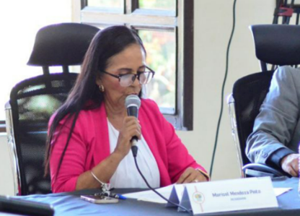
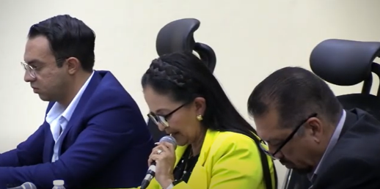
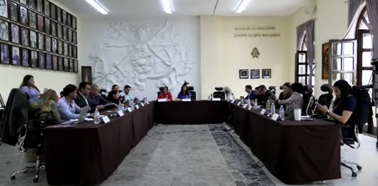

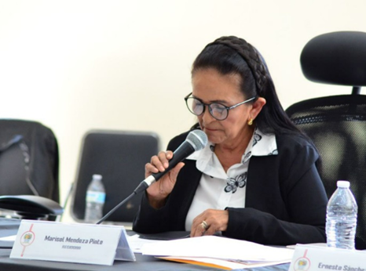
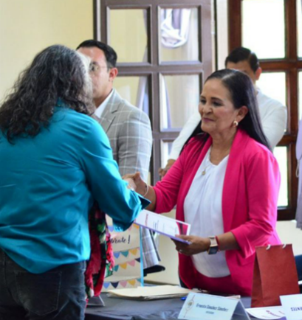
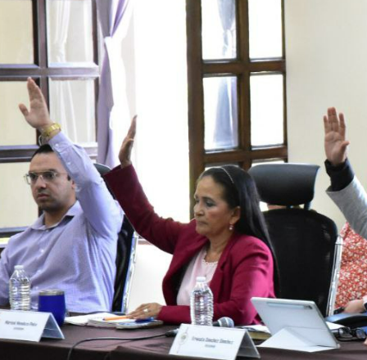

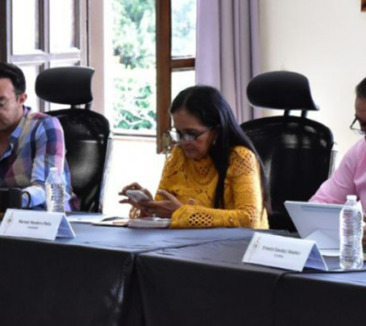
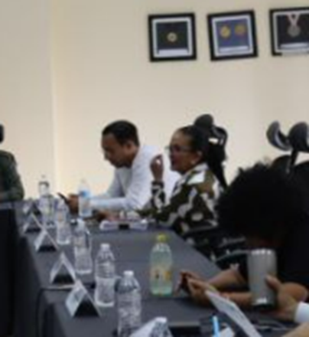
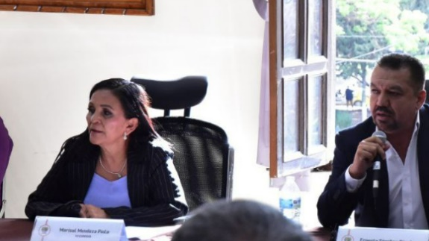

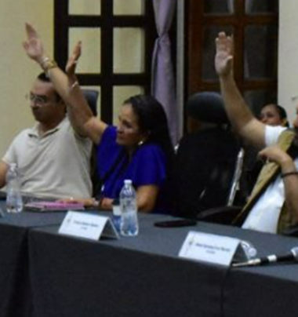

SESIÓNES SOLEMNES

SE CONVOCÓ A 04 SESIONES SOLEMNES DE AYUNTAMIENTO DURANTE EL PERIODO DE OCTUBRE, NOVIEMBRE, DICIEMBRE 2024.

FECHA | TIPO DE SESION | LUGAR | HORA
01 de octubre 2024. | Solemne No. 01 | Sala de Ayuntamiento | 12:00 horas
25 de noviembre 2024. | Solemne No. 02 | Patio de Presidencia | 12:00 horas
10 de diciembre 2024. | Solemne No. 03 | Sala de Ayuntamiento | 10:00 horas
20 de diciembre 2024 | Solemne No. 04 | Sala de Ayuntamiento | 09:30 horas
SE CONVOCÓ A 02 SESIONES SOLEMNES DE AYUNTAMIENTO DURANTE EL PERIODO DE ENERO, FEBRERO Y MARZO 2025.

FECHA | TIPO DE SESION | LUGAR | HORA
28 de enero 2025. | Solemne No. 05 | Sala de Ayuntamiento. | 12:00 horas
07 de marzo 2025 | Solemne No. 06 | Patio de Presidencia. | 10:00 horas
SE CONVOCÓ A 06 SESIONES SOLEMNES DE AYUNTAMIENTO DURANTE EL PERIODO DE ABRIL, MAYO JUNIO 2025.

FECHA | TIPO DE SESION | LUGAR | HORA
01 de abril 2025 | Solemne No. 07 | Patio de Presidencia | 18:00 Horas
16 de abril 2025 | Solemne No. 08 | Sala de Ayuntamiento | 11:00 Horas
07 de mayo 2025 | Solemne No. 09 | Centro de las Artes “José Rolón” | 18:00 Horas
08 de mayo 2025 | Solemne No. 10 | Patio de Presidencia | 17:00 Horas
24 de mayo 2025 | Solemne No. 11 | Patio de Presidencia | 10:00 Horas
27 de junio 2025 | Solemne No. 12 | Patio de Presidencia | 10:00
SE CONVOCÓ A 04 SESIONES SOLEMNES DE AYUNTAMIENTO DURANTE EL PERIODO DE JULIO AGOSTO SEPTIEMBRE 2025.

FECHA | TIPO DE SESION | LUGAR | HORA
12 de agosto 2025 | Solemne No. 13 | Patio de presidencia. | 09:30 Horas
15 de agosto 2025 | Solemne No. 14 | Patio de presidencia. | 10:00 Horas
03 de septiembre 2025 | Solemne No. 15 | Patio de presidencia. | 11:00 Horas

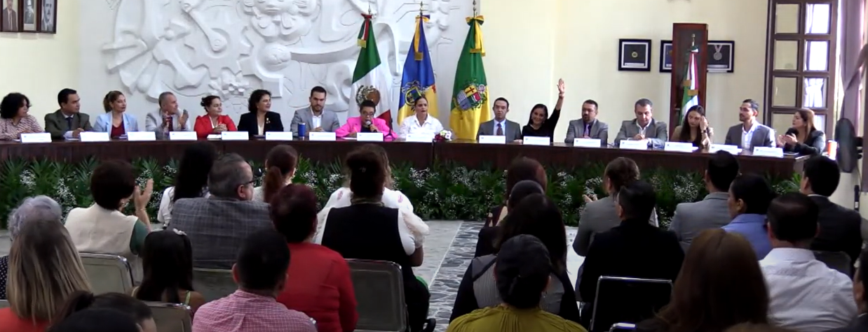

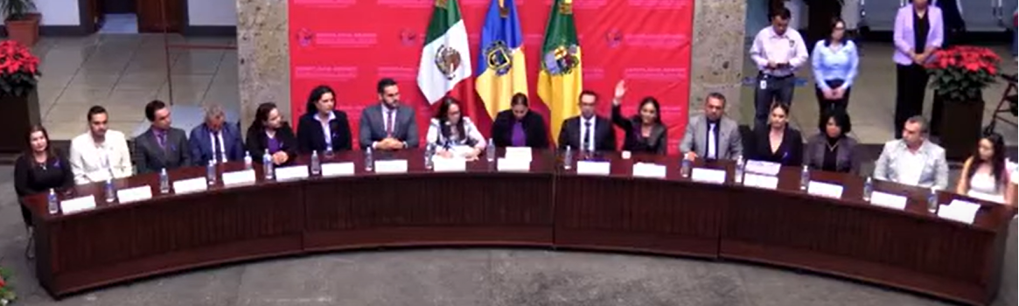

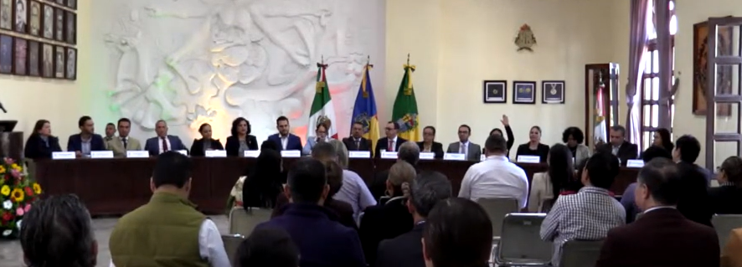

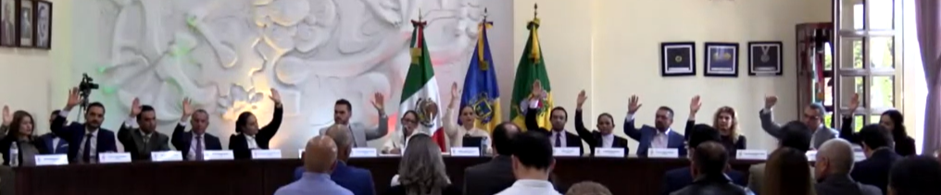
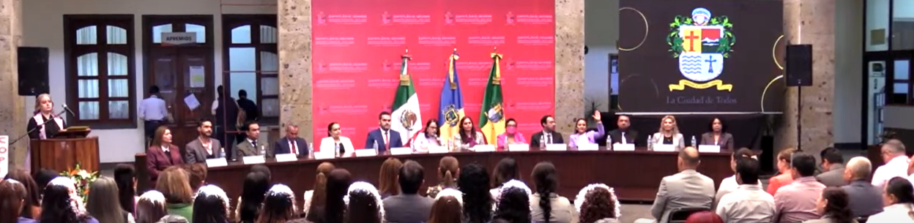

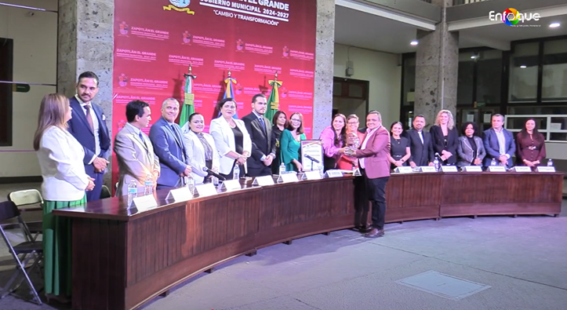

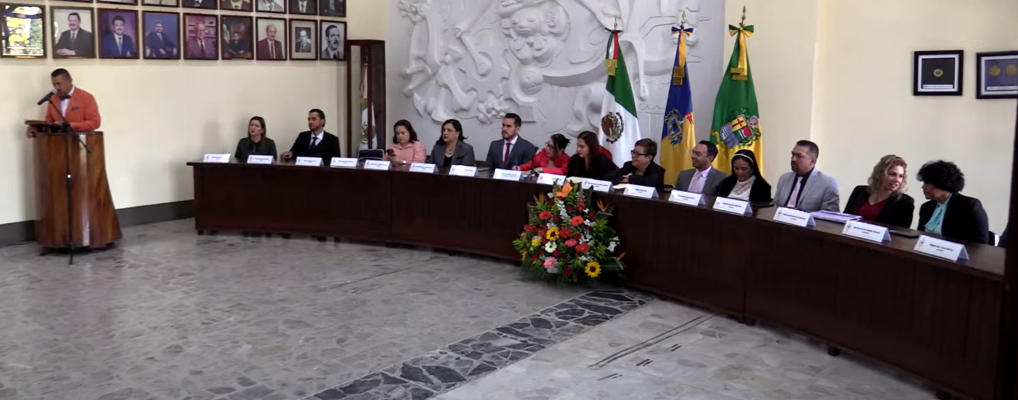

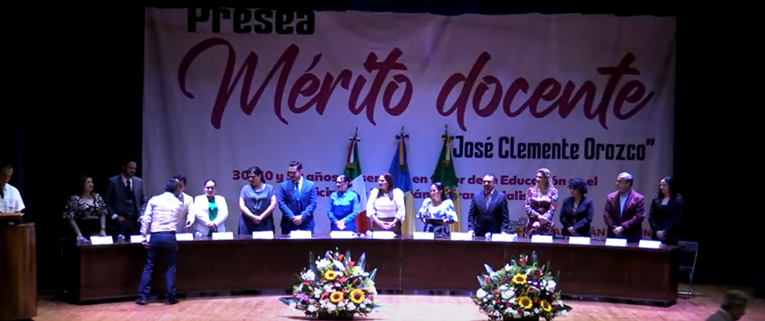
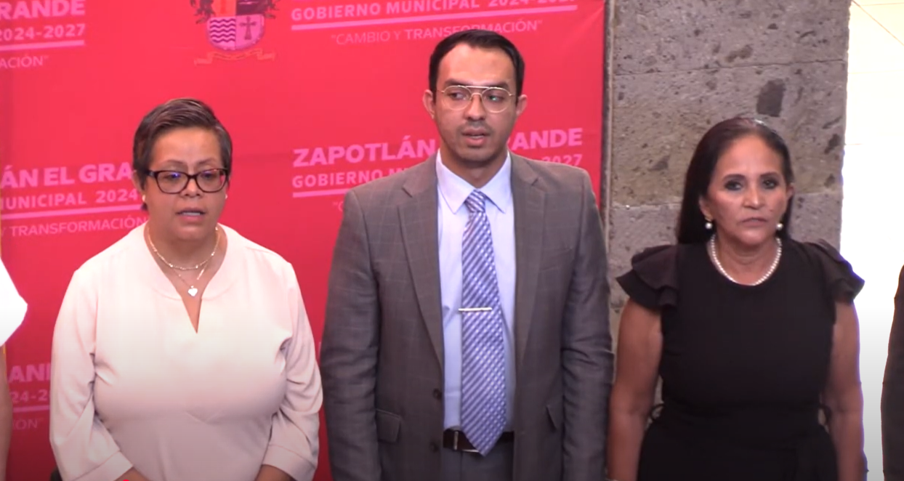

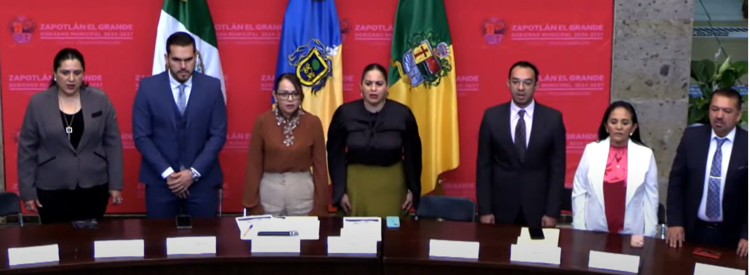

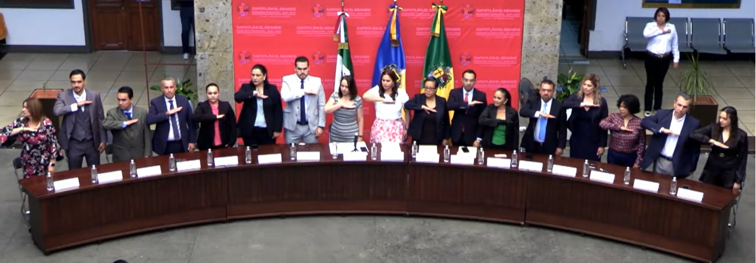

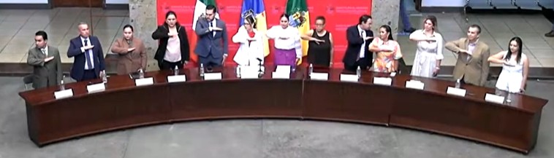

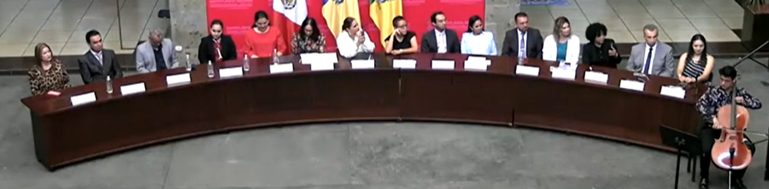
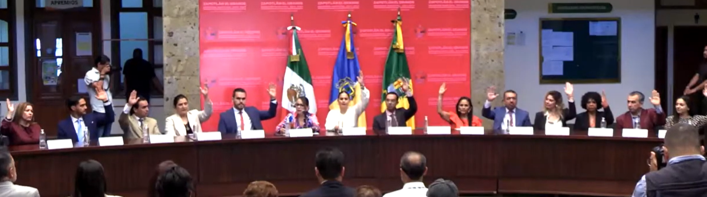

COMISION EDILICIA PERMANENTE DE CULTURA, EDUCACIÒN Y FESTIVIDADES CIVÌCAS
SESIONES DE COMISION ORDINARIAS Y EXTRAORDINARIAS

REGIDORA PRESIDENTE: MTRA. MARISOL MENDOZA PINTO
REGIDORES VOCALES: LIC. DUNIA CATALINA CRUZ MORENO
LIC. OSCAR MURGUIA TORRES
FECHA | TIPO DE SESIÒN | LUGAR | HORA | ASUNTO
10/octubre/2024 | Sesión ordinaria No. 01 | Sala de Regidores Rocío Elizondo Verduzco | 13:30 | INSTALACION DE LA COMISIÓN EDILICIA PERMANENTE DE CULTURA, EDUCACIÓN Y FESTIVIDADES CIVICAS.
22/noviembre/  2024 | Sesión ordinaria No. 02 | Sala de Regidores Rocío Elizondo Verduzco | 11:00 | PRESENTACIÒN, DEL PLAN DE TRABAJO DE LA COMISIÓN EDILICIA PERMANENTE DE CULTURA, EDUCACION Y FESTIVIDADES CIVICAS.
19/diciembre/  2024 | Sesión ordinaria No. 03 | Juan S. Vizcaino | 09:00 | Estudio análisis y aprobación de diversas convocatorias.
14/febrero/2025 | Sesión ordinaria No. 04 | Sala de Regidores “Rocío Elizondo Verduzco” | 14:00 | Cambio de fecha de celebración de sesión solemne
06/marzo/2025 | Sesión ordinaria número 05 | Sala de Regidores Rocío Elizondo Verduzco | 11:00 | Candidatos al Premio Ernesto Neaves Uribe
10/marzo/2025 | Sesión Extraordinaria No. 03 | Sala de Regidores Rocío Elizondo Verduzco | 14:00 | Implementación de campaña Cordón de Girasoles
19/marzo/2025 | Sesión Ordinaria No. 06 | Sala de Regidores Rocío Elizondo Verduzco | 11:00 | Implementación de Campaña Cordón de Girasoles
04/abril/2025 | Sesión Ordinaria No. 07 | Sala de Regidores Rocío Elizondo Verduzco | 11:00 | Convocatoria Premios Mariano Fernández de Castro, Julia Verduzco de Elizondo
10/abril/2025 | Sesión ordinaria No. 08 | Sala de Regidores Rocío Elizondo Verduzco | 11:00 | Notificación de Nombramiento del Arq. José Fernando Castolo
16/mayo/2025 | Sesión Ordinaria No.09 | Sala de Regidores | 13:30 | Revisión de expedientes
17/junio/2025 | Sesión Ordinaria No. 10 | Sala de Regidores Rocío Elizondo Verduzco | 10:00 | Convocatoria Mérito Ciudadano
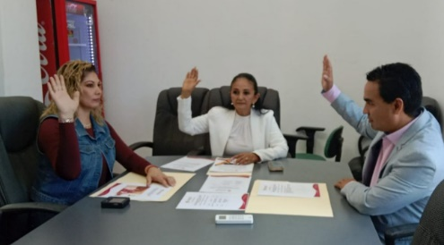
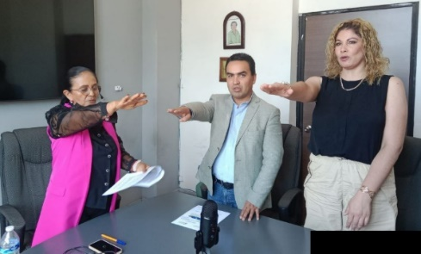
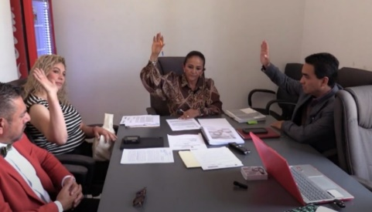
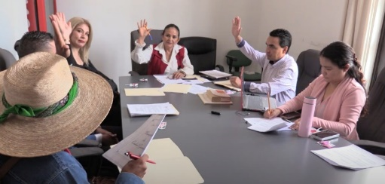

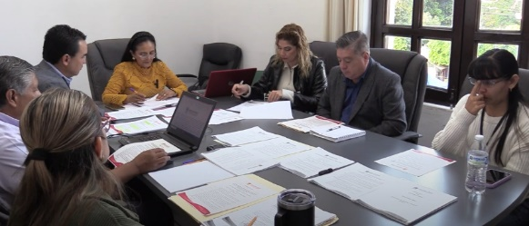
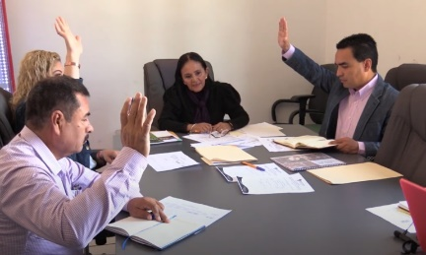
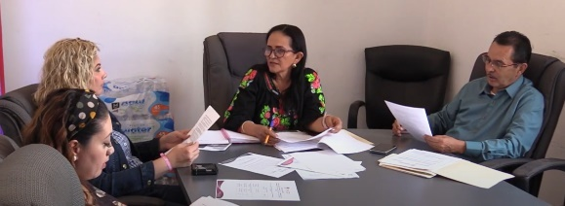

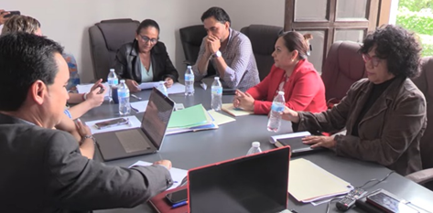
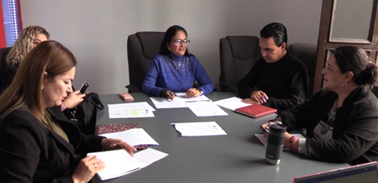
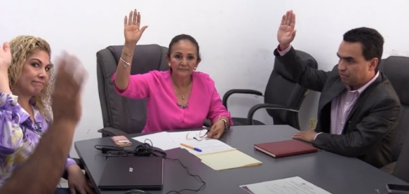

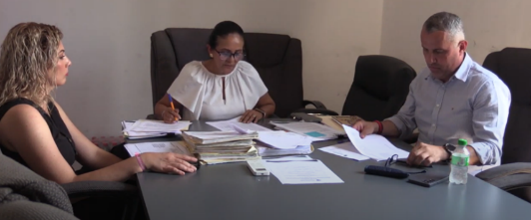
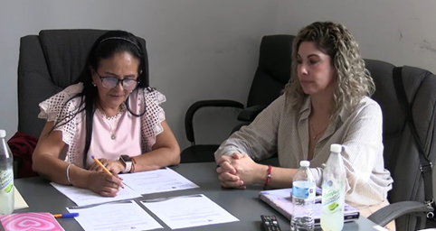
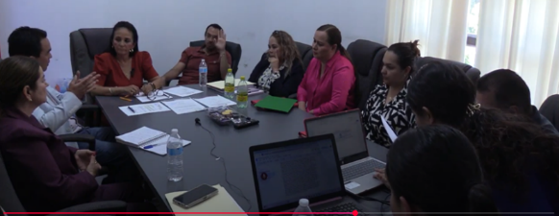

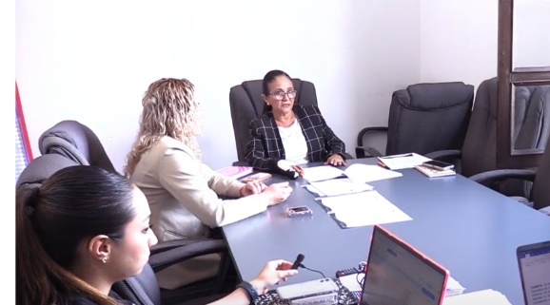
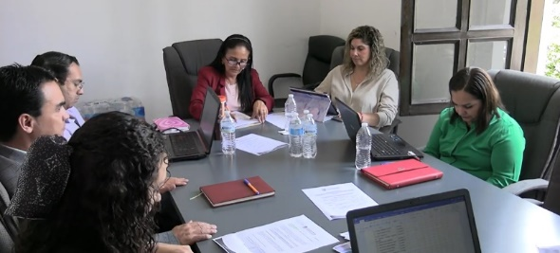
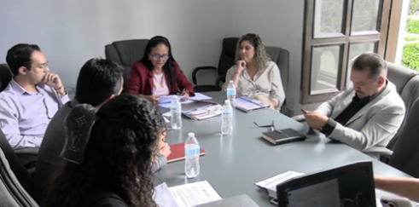

COMISION EDILICIA PERMANENTE DE DERECHOS HUMANOS, EQUIDAD DE GENERO, ASUNTOS INDIGENAS Y ATENCIÓN A GRUPOS PRIORITARIOS.
SESIONES DE COMISION ORDINARIAS Y EXTRAORDINARIAS

REGIDORA PRESIDENTE: MTRA. MARISOL MENDOZA PINTO
REGIDORES VOCALES: MTRA. CLAUDIA MARGARITA ROBLES GOMEZ
LIC. ADRIAN BRISEÑO ESPARZA.
FECHA | TIPO DE SESIÒN | LUGAR | HORA | ASUNTO
10/octubre/2024 | Sesión ordinaria No. 01 | Sala de Regidores Rocío Elizondo Verduzco | 13:00 | INSTALACION DE LA COMISIÓN EDILICIA PERMANENTE DE DERECHOS HUMANOS, EQUIDAD DE GENERO
22/noviembre/  2024 | Sesión ordinaria No. 02 | Sala de Regidores Rocío Elizondo Verduzco | 10:00 | Estudio análisis y aprobación del Plan Anual de Trabajo de la comisión edilicia permanente de Derechos Humanos, Equidad de Género y Asuntos Indígenas. Octubre 2024-octubre 2025
04/diciembre/  2024 | Sesión ordinaria No. 03 | Juan S. Vizcaino | 12:00 | Análisis, aprobación y dictaminación de la iniciativa de ordenamiento Municipal que turna a las comisiones el proyecto de reglamento municipal para el Sistema Integra de Cuidados en Zapotlán el Grande, Jalisco
12/diciembre/2024 | Continuación Sesión Ordinaria No. 03 | Sala de Regidores “Rocío Elizondo Verduzco” | 09:00 | Análisis, aprobación y dictaminación de la iniciativa de ordenamiento Municipal que turna a las comisiones el proyecto de reglamento municipal para el Sistema Integra de Cuidados en Zapotlán el Grande, Jalisco
15/enero/2025 | Sesión ordinaria número 04 | Sala de Regidores Rocío Elizondo Verduzco | 10:00 | Estudio de las convocatorias Tzapotlatena o personas cuidadoras. Clemente Orozco, personas Grandiosas y Mujer Proactiva.
17/enero/2025 | Sesión Extraordinaria No. 04 | Sala de Regidores Rocío Elizondo Verduzco | 09:00 | Mujer Proactiva
06/marzo/2025 | Sesión Ordinaria 05 | Sala de Regidores | 11:00 | Convocatoria Publica abierta municipal para la integración del Consejo de la Diversidad Sexual e identidad de Genero
20/marzo/2025 | Sesión Ordinaria 06 | Sala de Regidores | 11:00 | Análisis para la implementación de la Campaña Cordón de Girasoles
04/abril/2025 | Continuación Sesión 05 | Sala de Regidores | 12:00 | Convocatoria consejo LGBTIQ+
20/mayo/2025 | Ordinaria 07 | Sala de Regidores | 10:00 | ANALISIS DE LA PROPUESTA DE DIVERSAS ACCIONES PARA LAS PERSONAS CON DISCAPACIDAD
17/junio/2025 | Ordinaria 08 | Sala de Regidores | 11:00 | Análisis de la opinión técnica para analizar la posibilidad de crear una oficina para migrantes
16/julio/2025 | Ordinaria 09 | Sala de Regidores | 12:00 | Sendero de los desaparecidos y colocación de loseta en
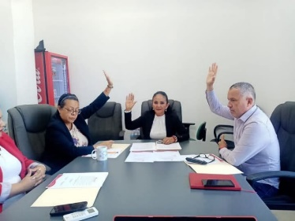
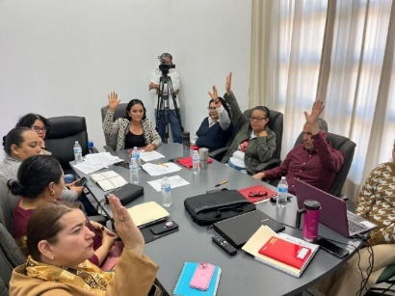
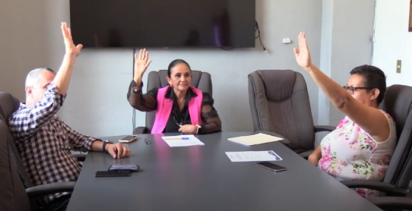

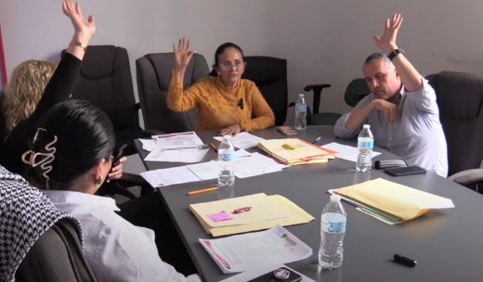
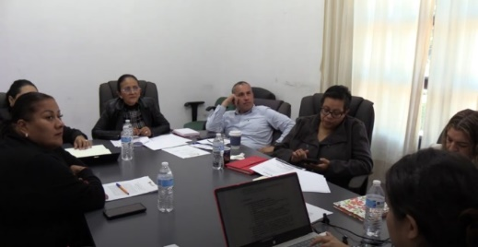
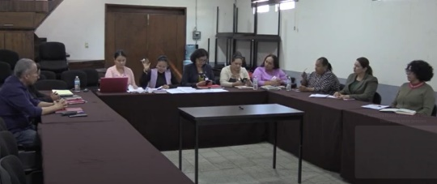

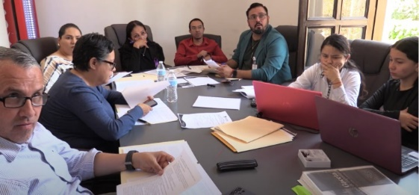
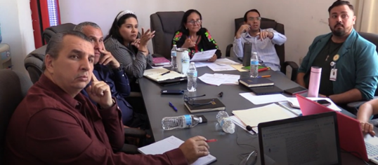
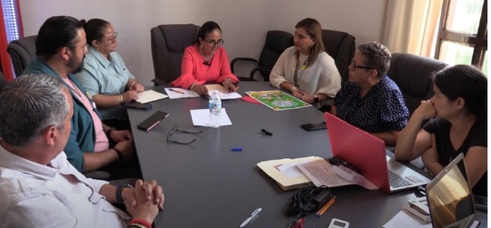

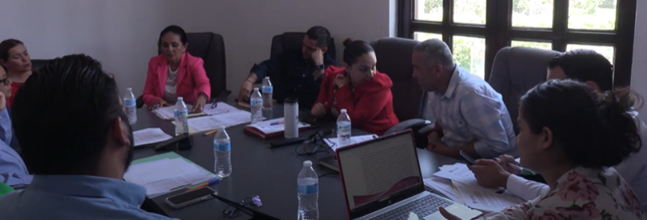
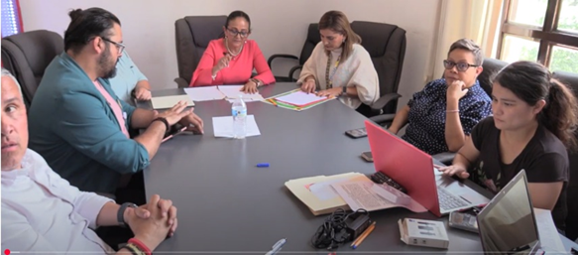

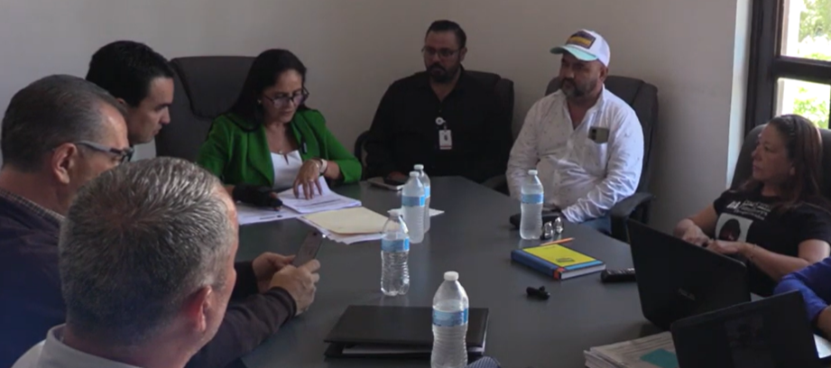

COMISIONES COMO VOCAL
COMISION DE CALLES, ALUMBRADO PÚBLICO Y CEMENTERIOS
ASUNTO | FECHA | SESION
Instalación de la comisión y toma de protesta | 10/octubre/2024 | Ordinaria 01
Aprobación del Plan de Trabajo | 13/noviembre/2024 | Ordinaria 02
Análisis de un oficio que turna a la comisión de Edilicia de Calles, Alumbrado Público y Cementerios, para solicitar la regularización en la nomenclatura de una calle en la Delegación de El Fresnito. | 10/febrero/2025 | Ordinaria 03
Análisis del Reglamento de Cementerios | 24/marzo/2025 | Ordinaria 04 (receso)
Nomenclatura y Proyectos Urbanísticos | 10/abril/2025 | Ordinaria 05
Análisis del Reglamento de Cementerios | 27/mayo/2025 | Ordinaria 04 (Continuación)
Análisis del Reglamento de Cementerios | 20/junio/2025 | Ordinaria 04 (continuación)
Placas de nomenclatura | 19/agosto/2025 | Ordinaria 06
Análisis del reglamento de cementerios | 17/septiembre/2025 | Ordinaria 07

COMISION DE ESPECTACULOS PÚBLICOS E INSPECCIÓN Y VIGILANCIA
ASUNTO | FECHA | SESION
Instalación de la comisión y toma de protesta. | 13/febrero/2025 | Ordinaria 01
Revisión de solicitudes | 13/mayo/2025 | Ordinaria 02
Revisión de solicitudes | 19/mayo/2025 | Ordinaria 03
Revisión de solicitudes | 06/junio/2025 | Ordinaria 04
Revisión de solicitudes | 24/julio/2025 | Ordinaria 05

COMISION DE ADMINISTRACIÓN PUBLICA.
ASUNTO | FECHA | SESION
Instalación de la comisión y toma de protesta | 10/octubre/2024 | Ordinaria 01
Aprobación Plan Anual de trabajo | 17/diciembre/2024 | Ordinaria 04
Análisis de reglamento | 17/diciembre/2024 | Ordinaria 05

COMISION DE TRANSPARENCIA Y ACCESO A LA INFORMACIÓN.
ASUNTO | FECHA | SESION
Instalación de la comisión y toma de protesta. | 16/octubre/2024 | Ordinaria 01
Aprobación Prorroga del turno a comisión del reglamento del sistema anticorrupción | 20/mayo/2025 | Extraordinaria 01

COMISIONES COADYUVANTES Y DE INVITACIÒN.

COMISION DE DEPORTES, RECREACIÓN ATENCIÓN A LA NIÑEZ Y LAS JUVENTUDES
ASUNTO | FECHA | SESION
Instalación de la comisión y toma de protesta. | 29/octubre/2024 | Ordinaria 01
 | 03/marzo/2025 | Ordinaria 03
 | 19/junio/2025 | Ordinaria 04

COMISION DE DESARROLLO ECONÓMICO Y TURISMO
ASUNTO | FECHA | SESION
Instalación de la comisión y toma de protesta. | 13/febrero/2025 | Ordinaria 01
Convocatoria del emprendedor | 20/marzo/2025 | Ordinaria 05

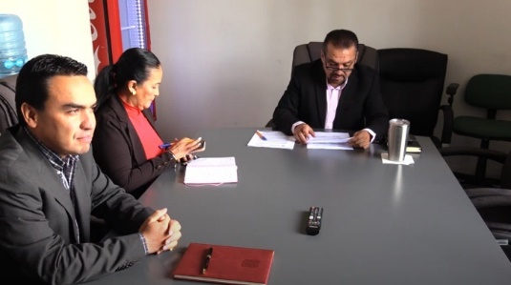
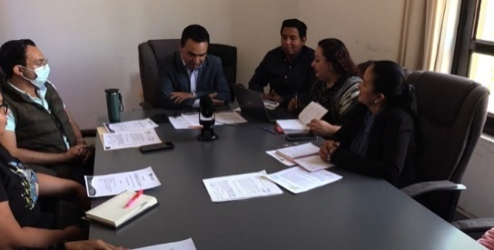

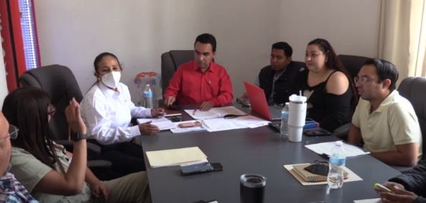
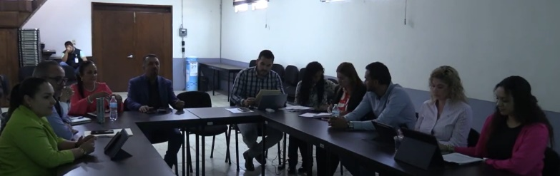

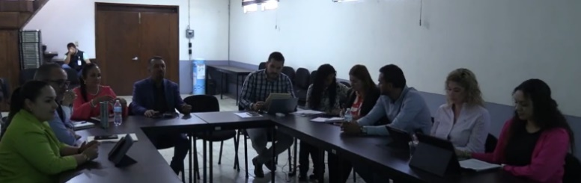
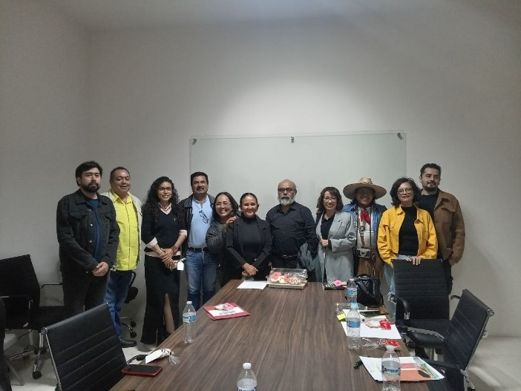

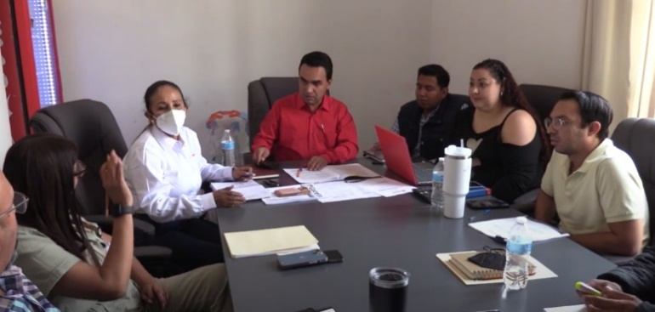

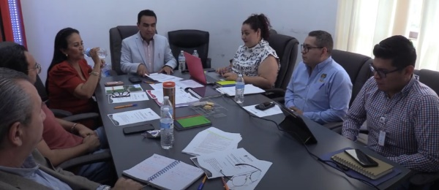
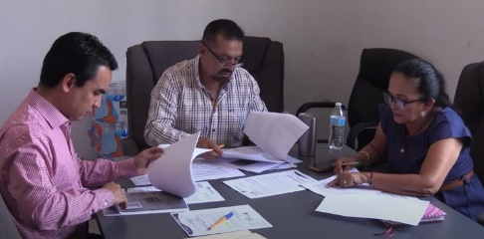
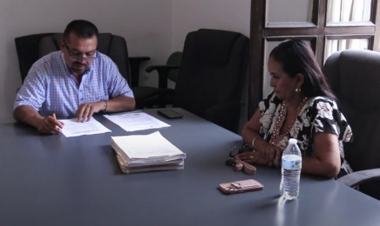

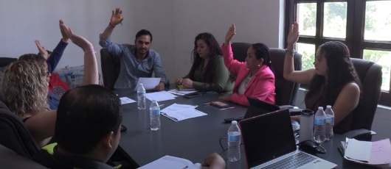
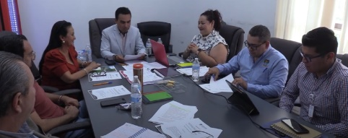
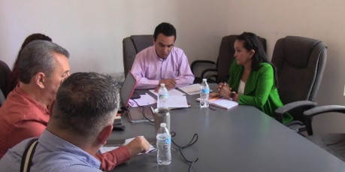

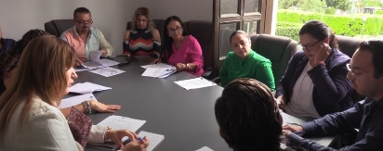
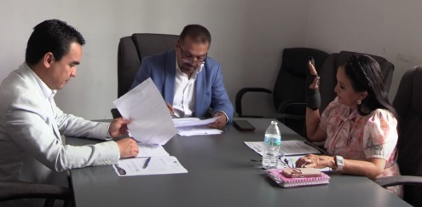
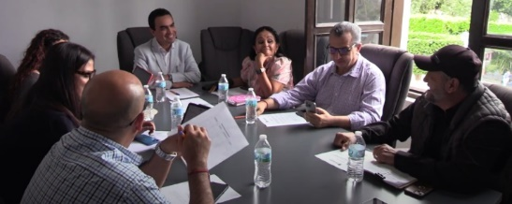

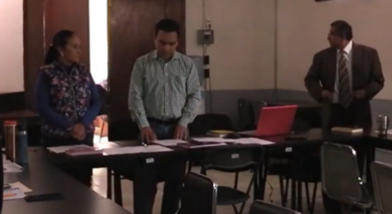
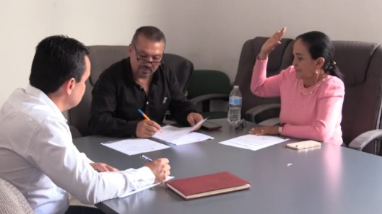
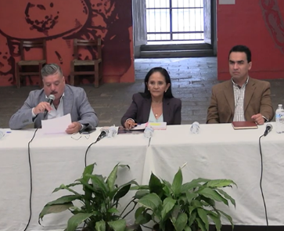

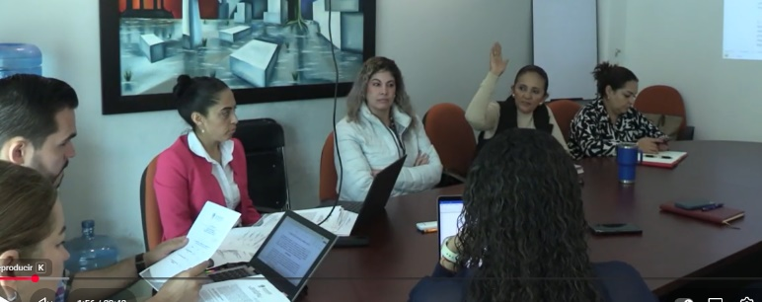
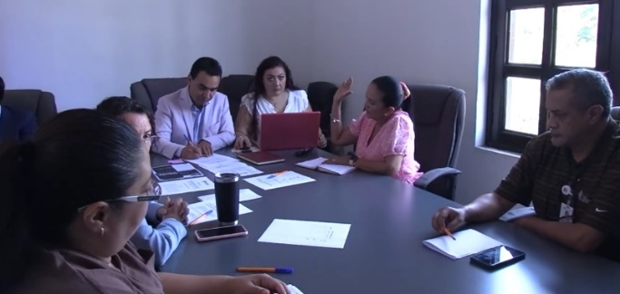

DIVERSAS CONVOCATORIAS, ACTIVIDADES Y EVENTOS POR DÍAS

01 Octubre

ENTREGA DEL MANDO DE LOS INTEGRANTES DE LA SEGURIDAD DEL MUNICIPIO DE ZAPOTLÀN EL GDE. JAL., A LA PRESIDENTA MAGALI CASILLAS CONTRERAS

02 Octubre
REUNION CON EL DIRECTOR DE PANTEÓN DEL MUNICIPIO DE ZAPOTLÁN EL GRANDE, JALISCO.
PRESENTACIÒN DEL COORDINDOR DE VÌAS VERDES Y LA ENCARGADA DE VIAS VERDES DE NUESTRO MPIO.
03 Octubre
CEREMONIA CÌVICA DEL NATALICIO DEL 235º ANVERSARIO DDEL NATALICIO DEL GRAL. GORDIANO GUZMÀN.
04 de Octubre
ATENCIÒN AL MTRO. RENE MEJÌA, REVISIÒN DE NECESIDADES DEL FESTIVAL "VIVA EL MARIACHI".
05 de Octubre

INVITACIÒN CORTE DE LA FLOR PARA EL ENROSO DE LA VIRGEN DEL ROSARIO
RECOGER EL KIT PARA LA PARTICIPACION DEL MARATON 2024
INVITACIÒN A ELECCIÒN DE LA REYNA DE ZAPOTLÀN 2024
06 Octubre
MEDIO MARATON ZAPOTLÀN EL GDE. 2024
DESFILE INAGURAL DE LA FERIA 2024
INAGURACIÒN Y CORTE DE LISTON DE LA FERIA 2024
07 Octubre
ATENCIÒN AL MTRO. ALEJANDRO ESPARZA, DE LA SEC. TEC 100 PROYECTO PARA RECAUDAR FONDOS PARA APOYO A LOS ALUMNOS QUE ACUDIRAN A TURQUIA
TRABAJO LEGISLATIVO
08 Octubre
ANIVERSARIO No. 40 DEL CENTRO DE BACHILLERATO 5/5 GORDINANO GUZMÀN.
REUNIÒN CON LAS ÀREAS DE EDUCACIÒN, CULTURA Y PARTICIPACIÒN CIUDADANA, PARA LA ORGANIZACIÒN DE LOS EVENTOS DEL FESTIVAL DEL DÌA DE MUERTOS
09 Octubre
REUNIÒN CON EL COORDINADOR DE LOS REGIDORES PARA ORGANIZACIÒN Y TOMA DE ACUERDOS
TRABAJO LEGISLATIVO
11 Octubre
EVENTO RELIGIOSO DE LAS FESTIVIDADES DE ZAPOTLÀN EL GRANDE
ACTIVIDAD SOCIAL PARA LOS SERVIDORES PUBLICOS
12 Octubre
CEREMONIA CIVICA DEL DÌA DE LA DIVERSIDAD ETNICA
AUTISMO, APOYO AL CAMBIO 2O. EVENTO PARA RECABAR FONDOS . AUTISMO AÑO CERO. EN REPRESENTACIÒN DE LA PRESIDENTA MPAL.

13 Octubre
INAGURACIÒN DEL TEATRO DEL PUEBLO FERIA ZAPOTLÀN 2024.

15 Octubre

TRABAJO LEGISLATIVO
16 Octubre

VISITA A LA CASA DE LA CULTURA

VISITA A LA JEFATURA DE EDUCACIÒN MPAL

VISITA A LA ESCUELA DE LA MUSICA "RUBEN FUENTES"

PREMIACIÒN DEL GANADOR DE LOS JUEGOS FLORALES 2024

17 Octubre

ENTREVISTA CON EL COMITÉ DE FILANTROPÌA DE BERRIMEX SOBRE LAS PROBLEMATICAS DE EDUCACIÒN DEL NIVEL DE EDUCACIÒN BASICA PLATAFORMA TEAMS

18 Octubre

REUNIÒN CON EL COMITÉ ORGANIZADOR DEL FESTIVAL DE CATRINAS, CATRINES Y ALTARES DE MUERTO DE LA ESC. PREPARATORIA CON LA PRESIDENTA MUNICIPAL

REUNIÒN CON SECRETARIA DE GOBIERNO PARA REVISAR LAS INICIATIVAS PROPUESTAS POR LAS COMISONES QUE ME CORRESPONDEN PRESIDIR

20 Octubre

TEATRO DEL PUEBLO: INVITADOS BALLET FOLCKLORICO TLAYACAN Y GRUPO NORTEÑO

21 Octubre

REUNIÒN CON EL COMITÉ ORGANIZADOR DEL ENCUENTRO REGIONAL DE BANDAS DE GUERRA DEL INSTITUTO TECNOLOGICO DE CD. GUZMAN.

ATENCIÒN A LA MTR. REFUGIO SILVA Y JUDITH LUGO, SOBRE EL TEMA DE LA COLOCACIÒN DE LA PLACA DEL HIJO ADOPTIVO DISTINGUIDO JORGE LUGO MONROY

ATENCIÒN AL MTRO. RENE MEJIA DIRECTOR DEL EVENTO "VIVA EL MARIACHI", PARA TOMA DE ACUERDOS DE LA LOGISTICA DEL EVENTO

REUNIÒN CON LA COORDINADORA DE VINCULACIÒN Y SERVICIO SOCIAL Y PRÀCTICAS PROFESIONALES DEL CUSUR

22 Octubre

TRABAJO ADMINISTRATIVO (ORGANIZACIÒN DE LA SESION DEL ENCUENTRO DE BANDAS DE GUERRA DEL ITR CD. GUZMÀN) Y LAS AREAS OPERATIVAS

23 Octubre

FIESTAS PATRONALES DE ZAPOTLÀN EL GRANDES

24 Octubre

SESIÒN ORDINARIA DE AYUNTAMIENTO No. 1 PRESENTACIÒN DE INCIATIVAS DE LA COMISIÒN DE CULTURA, EDUCACIÒN Y FESTIVIDADES CIVIAS CONVENIO DE COLABORACIÒN Y SERVICIO SOCIAL Y PRÀCTICAS PROFESIONALES DE UNV.

25 Octubre

INAGURACIÒN DEL EVENTO VIVA EL MARIACHI

27 Octubre

EVENTO CON CAUSA: APOYO A LOS ALUMNOS QUE ASITIRAN DE MEXICO A ESTAMBUL: MINITORNEOS KATHS WARRIORS

FESTIVAL DE " VIVA EL MARIACHI"

28 Octubre

ENTREGA DE UNIFORMES AL PERSONAL DE TRÀNSITO Y VIALIDAD. ACOMPAÑAMOS A LA PRESIDENTA MPAL.

INVITACIÒN AL CONGRESO DE ARQUITECTURA 20o. ANIVERSARIO DE LA CARRERA EN EL IT CD. GUZMÀN.

ALUMNOS DE LA ESC. SEC ESTATAL ALFREDO VELASCO CISNEROS

29 Octubre

REUNIÒN DE ORGANIZACIÒN DEL ENCUENTRO DE BANDAS DE GUERRA DEL ITR de CD. GUZMÁN. CON LAS AREAS OPERATIVAS Y EL COMITÉ DE ORGANIZACIÒN DE LA INSTITUCIÒN.

RUEDA DE PRENSA PARA DAR A CONOCER EL PROGRAMA DE LOS FESTEJOS DEL DÌA DE MUERTOS; DESFILE, FESTIVAL DE ALTARES, CATRINAS Y CATRINES (PREPA REG. ) EVENTOS EN EL PANTEON MUNICIPAL

30 Octubre

INVITACIÒN A LA REUNIÒN DE ORGANIZACIÓN DEL DESFILE DEL 20 DE NOVIEMBRE, CON EL CONSEJO DE EDUCACIÒN MUNICIPAL

INVITACIÒN DE PARTE DE LA OFICINA DE INCLUSION Y APOYO PRIORITARIO, AL EVENTO DE EMPATIA E INCLUSION, INFANCIAS TRANS.

31 Octubre

RUEDA DE PRENSA ENCUENTRO DE BANDAS REGIONALES DE LOS TECNOLOGICOS

INSTALACIÒN DEL SISTEMA MUNICIPAL PARA EL ACCESO DE LAS MUJERES A UNA VIDA LIBRE DE VIOLENCIA

INSTALACIÒN DEL SISTEMA MUNICIPAL PARA LA IGUALDAD SUSTANTIVA ENTRE MUJERES Y HOMBRES

INAGURACIÒN Y BENDICIÒN DEL TAPETE Y OFRENDA DE DÌA DE MUERTOS ELABORADO POR LA COMUNIDAD ESCOLAR DEL COLEGIO MÈXICO FRANCISCANO

DESFILE DEL DÌA DE MUERTOS

01 Noviembre
INVITACIÒN A VISITAR LOS TRABAJOS DEL DÌA DE MUERTOS DE LA ESC. PRIM. MANUEL ÀVILA CAMACHO.
REUNIÒN DE TRABAJO PARA CAPACITACIÒN A REGIDORES Y ASESORES

REUNIÒN CON EL DIRECTOR Y COMITÉ DE ORGANIZACIÒN DEL ANIVERSARIO DE LA ESC. SEC TECNICA 100.

INAGURACIÒN DEL EVENTO DE ALTARES, CATRINAS, CATRINES DE LA ESC. PREPATORIA REGIOINAL DE CD. GUZMÀN EN COORDINACIÒN DEL GOBIERNO MUNICIPAL DE ZAPOTLÀN EL GDE. PARTICIPACIÒN COMO JURADO DE LA ELECCIÒN DE CATRINAS Y CATRINES.

02 Noviembre
MISA SOLEMNE EN HONOR A LOS FIELES DIFUNTOS.

04 Noviembre
ENTREGA DE RECONOCIMIENTO A LA ESC. PRIM MANUEL ÀVILA CAMACHO POR SU ACTIVIDADES DEL DÌA DE MUERTO
ATENCIÒN A LA CIUDADANIA

HOMENAJE DE CUERPO PRESENTE A LA COMPAÑERA NELIDA CECILIA CARDENAS CONTRERAS. E.P.D.

05 Noviembre

REUNIÒN CON LA MTRA. CLAUDIA MARGARITA GOMEZ ROBLES SINDICA MUNICIPAL. LOGISTICA DE LA CONTIENDA ELECTORAL PARA DELEGADOS DEL FRESNITO, ATEQUIZAYAN Y LOS DEPOSITOS.

CONFORMACIÒN DEL VOLUNTARIADO DEL DIF

06 Noviembre
TALLER REGIONAL DE TRANSICIÒN, ORGANIZADO POR LA SECRETARIA DE CULTURA DEL ESTADO DE JALISCO. "FONDOS DE JEFATURA DE DESARROLLO MUNICIPAL. FONDO TALLLERES DE CASA DE LA CULTURA. FONDO TALLER DE ANIMACIÒN CULTURAL.

07 Noviembre
REUNIÒN DE ORGANIZACIÒN CON EL SECRETARIO DEL COMUNCA PARA LA REVISIÒN DE LA CONVOCATORIA DEL CONSEJO.

TRABAJO ADMINSTRATIVO Y LEGISLATIVO

08 Noviembre

ACTO DE TITULACIÒN DE MEDICO CIRUJANO Y PARTERO CUSUR.

INVITACIÒN A LA ENTREGA DE COMPUTADORAS A LOS DOCENTES DE EDUCACIÒN BÀSICA POR PARTE DE LA SEJ.

SEGUNDA SESIÒN DE CAPACITACIÒN PARA REGIDORES Y ASESORES JURIDICOS

10 Noviembre

CONTIENDA ELECTORAL DE LA DELEGACIÒN DE ATEQUIZAYAN: FUNCIÒN SECRETARIA DE LAS ELECCIONES

11 Noviembre

TOMA DE FOTOGRAFÌA OFICIAL DEL H. AYUNTAMIENTO DE ZAPOTLÀN EL GRANDE.JAL.

DANZA DE LA RESURECCIÒN ; APOYO PARA TRASLADO AL ENCUENTRO INTERNACIONAL DE DANZAS AUTOCTOCTONAS , EN LA LOCALIDAD DE TUXPAN, JAL.

INVITACIÒN A REUNIÒN DE EVALUACIÒN DEL EVENTO DE ALTARES, CATRINA SY CATRINES DE LA PREPARATORIA REGIONAL Y EL MUNICIPIO.

12 Noviembre

REUNIÒN CON EL LIC SERGIO ROBLEDO ENCARGADO DEL TRAILER DE LA CIENCIA Y L TECNOLOGÌA, PARA LAS ESCUELAS DEL MUNICIPIO Y SUS DELEGACIONES, Y LAS DEPENDENCIAS DEL MUNICIPIO.

REUNIÒN DEL COMUNCA: CONVOCATORIA A CONFORMAR EL CONSEJO MUNICIPAL.

13 Noviembre

INAGURACIÒN DE LA FERIA DE LA CIENCIA Y LA TECNOLOGÌA ZAPOTLÀN 2024.

SESIÒN ORDINARIA NO. 2 DE LA COMISIÒN DE CALLES ALUMBRADO PUBLICO Y CEMENTERIOS.

ENTREGA DE UNA DOTACIÒN DE ARBOLES ENDEMICOS (PALO DULCE ) A LA UNV ANOMBRE DE NUESTRA PRESIDENTA MPAL. MAGALI CASILLAS CONTRERAS.

14 Noviembre

CITA CON ELENCARGAD0 DE LA DANZA DE ZAPOTLÀN PARA SOLICITAR APOYO DE TRASLADO

FERIA DE LA SALUD EN CONMEMORACIÒN DEL DÌA MUNDIAL DE LA DIABETES . ORGANIZADO POR LOS ALUMNOS DE 5o. SEMESTRE DE LA LIC. EN MEDICO CIRUJANO Y PARTERO PARA LOS ALUMNOS DEL CREN DE CD.GUZMÀN. SE ACUDIO EN REPRESENTACIÒN DE LA PRESIDENTA MUNICIPAL.

REUNIÒN CON LOS DIRECTORES DE LAS INSTITUCIONES ESCOLARES MEDIO SUPERIOR PARA PROPONERLES EL PROYECTO DE LA REALIZACIÒN DE MURALES ALUSIVOS AL DÌA DE LA CONMEMORACIÒN DEL DÌA DE LOS DERECHOS HUMANOS, SE ACUDE CON LA DIRECTORA DE IGUALDAD SUSTANTIVA ENTRE HOMBRES Y MUJERES.

15 Noviembre

COMPROMISO TEC, ENTREGA DE PAÑALES AL DIF MUNICPAL, POR PARTE DE LOS TECNOLOGICOS QUE ACUDEN AL ENCUENTRO REGIONAL.

INAGURACIÒN DEL ENCUENTRO REGIONAL DE BANDAS DE GUERRA DE LOS INSTITUTOS TECNOLOGÌCOS. SEDE CD. GUZMÀN.

INTEGRACIÒN DE LA JUNTA DE GOBIERNO : COMITÉ DE FERIA TOMA DE PROTESTA DEL NUEVO COMITÉ DE FERIA

17 Noviembre

DESFILE DEL NOVENO ENCUENTRO REGIONAL DE BANDAS DE GUERRA DE LOS INSTITUTOS TECNOLOGICOS Y PRESENTACIÒN DE CIERRE. CLAUSURA

19 Noviembre

EVENTO SINDICAL SECCIÒN 47 DE LA REGIÒN SUR.

20 Noviembre

CEREMONIA DEL 141º ANIVERSARIO DE LA GESTA HEROICA DE LA REVOLUCIÒN MEXICANA

DESFILE POR LA CONMEMORACIÒNDEL 141ª, DE LA GESTA HEROICA DE LA REVOLUCIÒN MEXICANA.

21 Noviembre

REUNIÒN CON EL ENCARGADO DE DERECHOS HUMANOS EN EL MPIO. DE ZAPOTLÀN EL GRANDE. ACUDEN LA REGIDORA DE DERECHOS HUMANOS Y LA DIRECTORA DE IGUALDAD SUSTANTIVA

SEGUNDA MUESTRA DE TEATRO. INAGURACIÒN

22 Noviembre

REUNIÒN CON EL COLECTIVO INCLUSIÒN.

SESIÒN ORDINARIA No. 2 DE LA COMISIÒN EDILICIA DE CULTURA, EDUCACIÒN, Y ACTIVIDADES CIVICAS.

ENTREGA DE CERTIFICADOS DE SECUNDARIA, EVENTO DEL CENTRO PENITENCIARIO

23 Noviembre

CEREMONIA DEL ANIVERSARIO No. 141 DEL NATALICIO DE JOSÈ CLEMENTE OROZCO

ENTREGA DE OBRA PÙBLICA CALLE RAYON, A LOS VECINOS

RUEDA DE PRENSA DEL OPD DE LA FERIA; NEVALANDIA

ENTREGA DE OBRA PUBLICA CALLE COSECHA, DE LA COLONIA EJIDAL, A LOS VECINOS.

24 Noviembre

BICI PASEO EN CONMEMORACIÒN DEL DÌA INTERNACIONAL PARA LA ELIMINACIÒN DE LA VIOLENCIA CONTRA LA MUJER.

ACTIVIDAD DE LAVADO DE AUTOS PARA APOYO AL VOLUNTARIADO DEL DIF MPAL.

25 Noviembre

DÌA INTERNACIONAL POR LA ELIMINACIÒN DE LA VIOLENCIA CNTRA LAS MUJERES. CONTRA LAS MUJERES.A) LECTURA DEL MANIFIESTO (SERVIODRES PÙBLICOS)

TALLER PREVINIENDO LA VIOLENCIA DE GENERO CONTRA LA MUJER

SESIÒN SOLEMNE DE AYUNTAMIENTO No. 2 ENTREGA DEL PREMIO AL MÈRITO DEPORTIVO 2024.

26 Noviembre

CONGRESO ESTATAL DE DISCAPACIDAD Y DERECHOS HUMANOS

28 Noviembre

TRABAJO LEGISTATIVO

CELEBRACIÒN DEL DÌA DEL MÙSICO EN EL MPIO. DE ZAPOTLÀN.

29 Noviembre

REUNIÓN CON EL EQUIPO DE UREA

TALLER DE DEFENSA PERSONAL, SEGURIDAD EN LA MUJER

INAGURACIÒN DE LA FERIA DE LA TOSTADA

INAGURACIÒN DE LA FERIA DE LA MIEL

01 Diciembre

CARRERA DE LA CONMEMORACIÒN DEL DÌA INTERNACIONAL DE LAS PERSONAS CON DISCAPACIDAD.

CARRERA DE NAVIDAD SANTA RUN 2024.

02 Diciembre

FORO DE DÌA INTERNACIONAL DE LAS PERSONAS CON DISCAPACIDAD.

DESAYUNO A CIEGAS PARA CONMEMORAR EL DÌA INTERNACIONAL DE LAS PERSONAS CON DISCAPACIDAD.

03 Diciembre

PASEO TURISTICO, A LOS INTEGRANTES DEL GOBIERNO INCLUYENTE DEL MPIO DE ZAPOTLAN EL GDE., EN EL DÌA INTERNACIONAL DE LAS PERSONAS CON DISCAPACIDAD.

CONFORMACIÒN DEL CONSEJO DE LA CULTURA Y LAS ARTES DEL MUNICIPIO DE ZAPOTLÀN EL GDE.

04 Diciembre

INVITACIÒN DEL DEPARTAMENTO DE EDUCACIÒN AMBIENTAL DE OPD SAPAZA PARA ACUDIR A LAS ESCUELAS PRIMARIAS: PABLO LUIS JUAN Y FRANCISCO I MADERO : INCORPORACIÒN A LOS PROGRAMAS AMBIENTALES

REUNIÒN DE COMISIÒNES: REVISIÒN DEL REGLAMENTO DE LOS CUIDADORES: DERECHOS HUMANOS, A.I.Y E.D.G.; REGLAMENTOS Y SALUD.

ENCUENTRO DE BANDAS DE GUERRA, POR EL ANIVERSARIO DEL CREN DE CD. GUZMAN

05 Diciembre

INVITACIÒN DEL DEPARTAMENTO DE EDUCACIÒN AMBIENTAL DE OPD SAPAZA PARA ACUDIR A LA ESCUELA PRIMARIA: CRISTOBAL COLÒN: INCORPORACIÒN A LOS PROGRAMAS AMBIENTALES

INVITACIÒN A FORO "LAS CIUDADES EN EL DEBATE GLOBAL: DEMOCRACIA, HABITAD Y FUTUROS SOSTENIBLES.

06 Diciembre

INVITACIÒN A LA REUNIÒN DE PROTOCOLO POR LA PAZ

POSADA NAVIDEÑA DEL MUNICIPIO

INVITACIÒN A LA GALA DEL COLEGIO CAMBRIDGE SCHOOL ANIVERSARIO DE LA INSTITUCIÒN.

07 Diciembre

RECOGER KIT PARA LA PARTICIPACÒN DE LA CARRERA NORMALISTA

POSADA DEL COLEGIO MÈXICO

08 Diciembre

SEGUNDA CARRERA NORMALISTA

INAGURACIÒN DE NEVALANDIA

PASARELA DEL DÌA DE LA DISCAPACIDAD

10 Diciembre

INAGURACIÒN DEL PROYECTO "MURALES POR LOS DERECHOS HUMANOS".

11 Diciembre

REUNIÒN DE PROTOCOLOS SECTOR 09

REUNIÒN CON EL DIRECTOR DE ESTACIONOMETROS PARA ENTREGA DE APOYO A LA ESC. PRIM. LAZARO CARDENAS

REUNIÒN CON LA PROFRA. OFELIA CARDENAS Y GRUPO DE JUBILADAS SOBRE LA SOLICITUD DE EXPOSICIÒN DE PINTURA EN PATIO DE PRESIDENCIA.

12 Diciembre

CEREMONIA DEL 20o. ANIVERSARIO DE LA UNV

13 Diciembre

INVITACIÒN A LA REUNIÒN DE LA ZONA ESCOLAR 023

DESFILE NAVIDEÑO, PESENTACIÒN DE PASTORELA Y POSADA NAVIDEÑA DEL DIF ZAPOTLÀN EL GRANDE.

INVITACIÒN A LA POSADA DE SAPAZA

14 Diciembre

REUNIÒN DE LA GENERACIÒN DEL CREN 1977/1981

GALA DE NEVALANDIA

15 Diciembre

ENCENDIDO DEL ARBOL NAVIDEÑO FESTIVAL NAVIDEÑO

16 Diciembre

REUNIÒN DEL SECTOR 09 ANALISIS DE PROTOCOLOS PARA LA PAZ.

POSADA LITERARIA, PRESNTACIÒN DE LIBROS NAVIDEÑOS "PASTORELAS DE ZAPOTLÀN EL GRANDE", "LA NAVIDAD EN LA LITERATURA ZAPOTLENSE".

REUNIÒN DE TRABAJO DE ORGANIZACIÒN CON EL COORDINADOR DE REGIDORES DEL AYUNTAMIENTO DE ZAPOTLÀN EL GDE.

17 Diciembre

REUNION CON EL OFICIAL MAYOR DEL MUNICIPIO Y PERSONAL DE BANCO DEL BAJIO

18 Diciembre

REUNIÒN DE REGIDORES, ACUERDOS DE FIN DE AÑO CIVIL.

19 Diciembre

DÌA DEL AGENTE VIAL: MISA DE ACCIÒN DE GRACIAS

REUNIÒN CON SECRETARIA DE GOBIERNO

EXPOSICIÒN "BARRO Y FIGURA" DE RICARDO CORTES

UN DICIEMBRE PARA RECORDAR FESTIVAL NAVIDEÑO

20 Diciembre

SESIÒN EXTRAORDINARIA No. 12 DE AYUNTAMIENTO APROBACIÒN DEL PRESUPUESTO 2025.

INAGURACIÒN DEL TIANGUIS NAVIDEÑO 2024. RECORRIDO

23 Diciembre

REUNIÒN CON LA DIRECTORA DE IGUALDAD SUSTANTIVA ENTRO HOMBRES Y MUJERES, Y SU EQUIPO DE TRABAJO

REUNIÒN CON EL OPD DE LA FERIA Y SU EQUIPO DE TRABAJO

DICIEMBRE EPARA RECORDAR FESTIVAL NAVIDEÑO

26 Diciembre

ATENCIÒN CIUDADANA

27 Diciembre

TRABAJO LEGISLATIVO
01 Abril
Inauguración de fútbol del Torneo Bimbo Nivel de Alumnos de Educación Primaria.
Festival del Teatro: Presentación de la obra “Adios Payaso” CORNISA 20
02 Abril
Invitación del CAM 023 Dr. Antonio González Ochoa. Celebración del día Mundial del SINDROME DE DOWN (21 de marzo) y día de la CONCIENTIZACIÓN DEL AUTISMO (02 de abril)
Día del Autismo, los edificios se iluminan de azul
03 Abril
Trabajo Legislativo
Atención al Grupo de Alumnos del Instituto Lugo Monroy Protocolo de Colocación de Placa al hijo Adoptivo.
04 Abril
Reunión de organización del festival “VIVA EL MARIACHI” Mtro. Rene Mejía.
Invitación a la Inauguración de las instalaciones de Secundaria Preparatoria del Colegio Cambridge School.
Obra de Teatro 400 PUNTOS compañía de teatro CUSUR
05 Abril
Invitación al 7° Aniversario del ZENITH DANCE FACTOR
Obra De Teatro Retablo Barroco COMPAÑÍA DE TEATRO LENEA
06 Abril
5km Solidarios Carrera con Causa, Enfermedad Renal Cronica (ERC) 2ª. Edición
Poética del performance compañía de teatro LENEA
A estirpe de titanes, compañía de teatro bravísimo y onirie. Clausura del festival del teatro "ERNESTO NEAVES URIBE 2025".
07 Abril
Reunión en presidencia con la representante de la ciudad Hermana de Logmont Colorado.
Reunión en presidencia programa “Listo Jalisco”
Reunión Ordinaria de COMUNCA
08 Abril
Entrega de apoyo del programa social “Personas Grandiosas José Clemente Orozco”
09 Abril
Visita de la coordinadora del Programa Ecos, Música para la Paz, Lic. VANESSA ÁNGULO VAZQUEZ, de la Secretaría de Cultura del Estado de Jalisco.
Secundaria Técnica No. 96, del Rincón Mpio. De Zapotiltic. Invitación al espectáculo de danza teatro “HASTA QUE SE DEN CUENTA DE MI”
10 Abril
Reunión en Presidencia del Festival “Viva el Mariachi” Maestro Rene Mejía

11 Abril

Visita a las escuelas Primarias “ANEXA A LA NORMAL” Peinados Locos; “FEDERICO DEL TORO” Carrera de Carritos.

Organización del Maratón de lectura, en el marco del Día Internacional del Libro, con la Supervisora de la Biblioteca Pública Mpal. “Juan José Arreola”.

Segunda Sesión Ordinaria del Consejo de protección Civil.
Reunión con los embajadores de Logmont Colorado, tramite de visa.

12 Abril

Acto de clausura de los Programas de Actualización Profesional “Formación de Interventores Educativos en la Nueva Escuela Mexicana “Neuroeducación en el Aula”

Proyección Privada los diablos (CORTOMETRAJE)

Inauguración de los Tradicionales Ramos 2025

14 Abril

Atención Ciudadano

Mesa de Trabajo: Notificación sobre iniciativa turnada discapacidades

Rueda de Presa “Gira de Leyendas por Jalisco” Organizada por comité de Feria de Zapotlán el Grande.

15 Abril

204° Aniversario Natalicio de José Eustaquio Mendoza Ruíz
Visita a la casa del Jubilado de la sección XVI, con el Director de Gestión de la Ciudad.

Presentación de la estrategia nacional para el control del Dengue 2025-2030

Mesa de Trabajo Premio de Emprendimiento

21 Abril
Trabajo Legislativo

Organización del Maratón de Lectura, en el Marco del Día Internacional del Libro, con la Supervisora de la Biblioteca Pública Mpal. “JUAN JOSÉ ARREOLA”

22 Abril
Conmemoración del 32° Aniversario del Día Estatal de la Protección Civil

Entrevista en Radio Universidad

Reunión con Secretaria de Municipio

23 Abril

Reunión en Presidencia: Alumno David Romero M. Participantes de competencias matemáticas a Nivel Internacional, con la Presidenta Municipal.

Develación de la Placa del Pfr. Jorge Lugo Monroy

Reunion del comité de Evaluación del Programa social “Mujer Proactiva ”

28 Enero

Reunión con la Directora del CAM y la Jefatura de Educación para la organización del Evento Excelencia Educativa 2025
Reunión con personal directivo y académico del centro de Actualización del Magisterio, y personal del Área de Educación del Municipio.
Atención a la Vocalía de Danza para el Festival De Mayo.

29 Enero

Reunión con Directores de los diferentes niveles educativos y el comité de XXX encuentro de bandas de guerra del TNM Cd. Guzmán

30 Enero

Recorrido a los Centros Escolares Ex. Pablo Luis Juan, Esc. Ma. Mercedes Madrigal, Sector 09 y Jardín de Niños Montessori

Reunión con las maestras Ma. De Refugio y Comité en pro de la memoria del Mtro. Lugo Tema Placa Conmemorativa

Reunión con la Lic. Adriana, Colectivo Inclusión de Amor Sur de Jalisco, CORDON DE GIRASOLES

31 Enero
Ceremonia Cívica: Aniversario de la aprobación del Acta Constitutiva de la Federación Mexicana.
Atención a la Ciudadanía.

02 Febrero
Natalicio de del Hijo Ilustre José María González de Hermosillo. 251 Aniversario

04 Febrero
Integración del Gabinete Municipal para la Prevención Social de la Violencia y la Delincuencia en Zapotlán el Gde.

05 Febrero
Ceremonia Cívica del Aniversario de la Constitución Mexicana
3er Aniversario Luctuoso del Hijo Ilustre Ruben Fuentes Gasson.
Atención Ciudadana
Presidenta Cerca de Ti. Visita a la Colonia Nuevo Desarrollo

06 Febrero
Reunión de Padres de Familia de la Escuela María Mercedes Madrigal
Atención al Director del CBTA para apoyo de Transporte para viaje de alumnos de la Institución
Reunión de la QFB. María Elena Álvarez Barboza para entrega de solicitud del nombramiento de la propuesta para Hijo Ilustre de Zapotlán al Ing. Arturo.

07 Febrero
Dia internacional de los Humedales
Reunión con Mtro. Adrián Osuna Rodríguez, vocal de danza del COMUNCA, para revisar lo correspondiente al festival de Danza 2025

Entrevista En Radio Universidad Con Gobierno Incluyente.

10 Febrero
Rueda de prensa del Festival "Fuentes de Zapotlán".
Reunión con la directora de igualdad sustantiva entre hombres y mujeres del Mpio de Zapotlán el Gde.
11 Febrero

Rueda de Prensa XXX Encuentro Nacional de Bandas de Guerra del TNM.

12 Febrero

Trabajo Legislativo

13 Febrero

Reunión con la Directora del DIF, para apoyar a las Escuelas con Apoyo Dental, Nutrición Psicológica.
Inauguración Del Festival "Fuentes De Zapotlán" 2025 Taller De Música Vernácula Impartida Por Jeff Nevin

14 Febrero

Reunión de Directivos del bachillerato 55 Gordiano Guzmán.

Festival "Fuentes de Zapotlán. Mariachis: Ameyalis y Nuevo Zapotlán

Mariachi Tradicional Mexicana, Mariachi Alma De Jalisco

15 Febrero

Aniversario del natalicio del Hijo Ilustre Ruben Fuentes Gasson. Firma del convenio de la Asociación Ruben Fuentes A.C. Y el Municipio de Zapotlán.

Gala de Marichi Steven Sandoval y Mariachi Alegría.

16 febrero

Carrera de Mascotas

17 Febrero

Atención a la Ciudadanía.
Cierre de la convocatoria a la presea “María Elena Larios González” Recepción de Postulados

18 Febrero

Reunión En Presidencia Pendientes de las comisiones que presido.

Sesión del Gabinete Municipal para la Prevención Social De La Violencia y la Delincuencia de Zapotlán el Gde.

19 Febrero

Reunión con el presidente del comité de Logmont colorado, área de educación y de turismo, en presidencia.
Entrega de apoyos por parte del OPD Estacionometros a personas de la Ciudadanía.

20 Febrero

Reunión de consejo de SAPAZA, en representación del regidor Miguel Marentes.

Reunión para la Integración del consejo municipal de participación escolar en educación. 2024-2027.

Reunión con directivos de la universidad innova para acuerdos de Servicio Social, Prácticas Profesionales y de Colaboración con el municipio.

21 Febrero

Atención a la Ciudadanía

24 Febrero

XXX Encuentro nacional de Bandas de Guerra; Honores a la Bandera Mexicana
Encuentro Nacional de Bandas de Guerra;
Homenaje al Hijo Ilustre Rubén Fuentes Gasson.
Inauguración del encuentro nacional de Bandas de Guerra de los institutos Tecnológicos.

25 Febrero

Visita de las Diferentes Bandas de Guerra a las Instituciones educativas del municipio. Invitación al Centro de Bachilleratos 5/5 “Gordiano Guzmán”
Reunión del comité evaluador del Programa social Tzapotlatena o Personas Cuidadoras
Vi9sita de las Diferentes Bandas de Guerra a las instituciones educativas municipales, Invitación a la Secundaria Técnica No. 100.
Exhibición de escoltas y bandas de guerra
XXX Encuentro Nacional de Tecnológico en el Foro Luis Guzmán.

26 Febrero

Desfile de los 41 tecnológicos del XXX Encuentro Nacional de Bandas y Escoltas.
Clausura del encuentro Nacional de Bandas de Guerra de los TECNM

27 Febrero

Evento de Excelencia Educativa XXVII Edición
Reunión del plenaria para la socialización del plan municipal de desarrollo y gobernanza 2024-2027.

28 Febrero

Reunión para la presentación de los alumnos asistirán a Logmont Colorado como embajadores.
Primer aniversario de la celebración de la unidad de salud integral del Mpio.
Cierre de la Convocatoria al premio "Ernesto Neaves Uribe". Recepción de postulados.
Reunión Para La Presentación De Los Alumnos Asistirán A Logmont Colorado Como Embajadores.

01 Marzo

Tercer Workshop Zapotlán 2025

02 Marzo

Desfile Inclusivo “YO PUEDO”

03 Marzo

Reunión con la Sr. Madrigal, Tema Poema al Sonajero.

Atención a la Solicitud de la Delegada del Fresnito y Ciudadano (Infracción)

Toma de Fotografía Video a las 13 mujeres de la presea María Elena Larios González.

Publicación de videos en redes sociales con motivo del Día Internacional De La Mujer

04 Marzo

Reunión con el Director de Relaciones Exteriores del municipio de Zapotlán: Tema pasaporte mexicano de los embajadores al intercambio cultural a la ciudad hermana de Logmont Colorado, USA

Trabajo Legislativo: Organización de Sesiones de Comisión Edilicia De Cultura, Educación, Festividades Cívicas y Derechos Humanos, Equidad de Género, Asuntos Indígenas y Atención a Grupos Prioritarios

Empoderamiento y Protección para las Mujeres contra la Violencia, Taller Psicoeducativo.
Encendido de los Edificios Emblemáticos del Municipio: Presidencia y Quiosco

05 Marzo

Conversatorio con mujeres destacadas de Jalisco. Organizado por los Alumnos del Posgrado de PCVS Centro Universitario del Sur.

Atención Ciudadana,.

06 Marzo

Bici paseo Nocturno en conmemoración del Día Internacional de la Mujer

07 Marzo

Sesión Ordinaria No. 1 de la Jefatura de Atención a Grupos Prioritarios, Comité Evaluador.

Moño Humano Morado en Conmemoración del 08 de Marzo. Dia Internacional de la Mujer.

Conferencia “De la Igualdad al Empoderamiento de las Mujeres” por Mtra. María Elena García Trujillo.

Atención al Mtro. Antonio Vázquez, Presidente de las Comunidades Indígenas Nahuas de Tuxpan, Jal. Invitación a Evento del Día del Artesano el 19 de marzo 17:00, en la Localidad de Tuxpan, Jal.

08 Marzo

Carrera por el día de la mujer: Organizado por Fomento Deportivo

09 Marzo

Aniversario del Natalicio de Guillermo Jiménez Hijo Ilustre de Zapotlán.

Domingos Culturales.

10 Marzo

Ceremonia Civica del Día de las Bandas de Guerra

Sesión Virtual: Barrios de Paz

11 Marzo

Invitación a la mesa de análisis de la propuesta de reforma al artículo 129 del Reglamento Interior del Ayuntamiento de Zapotlán el Grande.

Invitación al Tercer Informe de Actividades 2024-2025 Dr. José Guadalupe Salazar Estrada, director del CUSUR.

12 Marzo

Homenaje a las Mujeres en el 8M y Día de la Madre, Invitación por parte del SSPHAZGJ

Foro “Dia Internacional de la Mujer: Drechos, Igualdad y Empoderamiento de las Mujeres.”

13 Marzo

Conformación del Plan Estatal de Desarrollo y Gobernanza 2024-2030. A través de mesas de trabajo

14 Marzo

Mesa de Trabajo para la Atención de la Solicitud del Colectivo “Inclusión de Amor” Campaña Cordón de Girasoles

Trabajo Legislativo

Clausura del Torneo de Fut Bool

15 Marzo

Invitación a Vigilia Luto Nacional por Teuchitlan, Colectivo personas desaparecidas.

18 Marzo

Ceremonia Cívica del Aniversario de la Expropiación Petrolera

19 Marzo

Evento del Torneo de Steam de la Zona Escolar 023 CIVIL.
Invitación al Día del Artesano en la Localidad de Tuxpan, Jal.

20 Marzo

Desfile de la Primavera de los Jardines de Niños Nivel Preescolar

Acto Publico de la Entrega de Apoyos del Programa Tzapotlatena y Personas Cuidadoras

Invitación a la Inauguración de la Exposición de obras del Taller de la Mtra. Eva Sada “SABOR A ELLAS”

21 Marzo

Ceremonia Cívica del Natalicio de Benito Juárez.

Conmemoración del Día Mundial del Síndrome Down (Portando Calcetines de diferente diseño)

Rueda de Prensa “Festival del Teatro 2025”

Inauguración de la Nueva Exposición “Infancia, tradición, Cultura del Artesano, José María Jiménez García ”

Invitación al Evento Cultural “Cultura Vibrante en tu Colonia”

22 Marzo

Inauguración Feria del Artesano “Ciudad Guzmán, Late 2025”

Presentación del Libro Sayula Vargas, de Ricardo Cortes.

Invitación de la campaña de Alfabetización.

23 Marzo

Feria del Artesano: Participación en el Taller de Cera Escamada, Impartido por el C. Abraham Isabeles de Tuxpan, Jalisco.

24 Marzo

Invitación a la Firma del Convenio Marco de Colaboración entre el H. Ayuntamiento de Zapotlán y el Patronado del Nevado de Colima y Cuenca del Bajío.

26 Marzo

Torneo STEAM y LIMATEJ de la zona escolar estatal 014 de Secundarias.

Foro Regional Congreso del Estado: Comisión de participación ciudadana.

Atención Ciudadana

27 Marzo

Elección de Trabajos del Ayuntamiento Infantil 2025.

Recepción de las Autoridades de la Universidad de Guadalajara

28 Marzo

Ceremonia de Jubilación del personal del CREN de CD. GUZMÁN
Reunión con el comité de Ciudades hermanas de Logmont Colorado y los Embajadores de Zapotlán, El Grande.

29 Marzo

Desayuno con causa, Conferencia Organizado por los Colectivos Mujeres rescatando Mujeres y el Colectivo Inclusión de amor Asociación Civil del Sur de Jalisco
Invitación a la Ceremonia del 80 Aniversario del Centro de Actualización del Magisterio

30 Marzo

Carrera para conmemorar el autismo

31 Marzo

Torneo de LIMATEJ de la zona escolar 023
Primaria

Foro Sin Miedo ni Invisibilidad.

01 Abril
Inauguración de fútbol del Torneo Bimbo Nivel de Alumnos de Educación Primaria.
Festival del Teatro: Presentación de la obra “Adios Payaso” CORNISA 20
02 Abril
Invitación del CAM 023 Dr. Antonio González Ochoa. Celebración del día Mundial del SINDROME DE DOWN (21 de marzo) y día de la CONCIENTIZACIÓN DEL AUTISMO (02 de abril)
Día del Autismo, los edificios se iluminan de azul
03 Abril
Trabajo Legislativo
Atención al Grupo de Alumnos del Instituto Lugo Monroy Protocolo de Colocación de Placa al hijo Adoptivo.
04 Abril
Reunión de organización del festival “VIVA EL MARIACHI” Mtro. Rene Mejía.
Invitación a la Inauguración de las instalaciones de Secundaria Preparatoria del Colegio Cambridge School.
Obra de Teatro 400 PUNTOS compañía de teatro CUSUR
05 Abril
Invitación al 7° Aniversario del ZENITH DANCE FACTOR
Obra De Teatro Retablo Barroco COMPAÑÍA DE TEATRO LENEA
06 Abril
5km Solidarios Carrera con Causa, Enfermedad Renal Cronica (ERC) 2ª. Edición
Poética del performance compañía de teatro LENEA
A estirpe de titanes, compañía de teatro bravísimo y onirie. Clausura del festival del teatro "ERNESTO NEAVES URIBE 2025".
07 Abril
Reunión en presidencia con la representante de la ciudad Hermana de Logmont Colorado.
Reunión en presidencia programa “Listo Jalisco”
Reunión Ordinaria de COMUNCA
08 Abril
Entrega de apoyo del programa social “Personas Grandiosas José Clemente Orozco”
09 Abril
Visita de la coordinadora del Programa Ecos, Música para la Paz, Lic. VANESSA ÁNGULO VAZQUEZ, de la Secretaría de Cultura del Estado de Jalisco.
Secundaria Técnica No. 96, del Rincón Mpio. De Zapotiltic. Invitación al espectáculo de danza teatro “HASTA QUE SE DEN CUENTA DE MI”
10 Abril
Reunión en Presidencia del Festival “Viva el Mariachi” Maestro Rene Mejía

11 Abril

Visita a las escuelas Primarias “ANEXA A LA NORMAL” Peinados Locos; “FEDERICO DEL TORO” Carrera de Carritos.

Organización del Maratón de lectura, en el marco del Día Internacional del Libro, con la Supervisora de la Biblioteca Pública Mpal. “Juan José Arreola”.

Segunda Sesión Ordinaria del Consejo de protección Civil.
Reunión con los embajadores de Logmont Colorado, tramite de visa.

12 Abril

Acto de clausura de los Programas de Actualización Profesional “Formación de Interventores Educativos en la Nueva Escuela Mexicana “Neuroeducación en el Aula”

Proyección Privada los diablos (CORTOMETRAJE)

Inauguración de los Tradicionales Ramos 2025

14 Abril

Atención Ciudadano

Mesa de Trabajo: Notificación sobre iniciativa turnada discapacidades

Rueda de Presa “Gira de Leyendas por Jalisco” Organizada por comité de Feria de Zapotlán el Grande.

15 Abril

204° Aniversario Natalicio de José Eustaquio Mendoza Ruíz
Visita a la casa del Jubilado de la sección XVI, con el Director de Gestión de la Ciudad.

Presentación de la estrategia nacional para el control del Dengue 2025-2030

Mesa de Trabajo Premio de Emprendimiento

21 Abril
Trabajo Legislativo

Organización del Maratón de Lectura, en el Marco del Día Internacional del Libro, con la Supervisora de la Biblioteca Pública Mpal. “JUAN JOSÉ ARREOLA”

22 Abril
Conmemoración del 32° Aniversario del Día Estatal de la Protección Civil

Entrevista en Radio Universidad

Reunión con Secretaria de Municipio

23 Abril

Reunión en Presidencia: Alumno David Romero M. Participantes de competencias matemáticas a Nivel Internacional, con la Presidenta Municipal.

Develación de la Placa del Pfr. Jorge Lugo Monroy

Reunión del comité de Evaluación del Programa social “Mujer Proactiva 2025”

24 Abril

Taller de capa citación para el personal del municipio: Cordón de Girasoles, Haciendo Visible lo Invisible.

25 Abril

Atención Ciudadana

Revisión de Logísticas de Actividades de Cultura y Educación

26 Abril

Reunión Presidencia

27 de Abril
Declaratoria de la contingencia atmosférica en Zapotlán el Grande por SEMADE.

Notificación a los centros educativos de los municipios de los diferentes niveles, a través de los diferentes medios de comunicación

28 Abril
Reunión previa de ensayo con los alumnos que integraran el ayuntamiento infantil 2025

Reunión de Comité de Giros Restringidos. Toma de protesta.

29 Abril
Reunión Regional, Sur y lagunas, convocado por la secretaria de cultura de Gobierno de Estado de Jalisco, para presidentes, Regidores, y Directores de Cultura.

Rueda de Prensa Festival del día internacional de la Danza el Espíritu del Ritmo.

Rueda de Prensa del comité de Feria.

Presentación de eventos de la Feria 2025

30 Abril
Visita a los Centros Escolares por Motivo del Día del Niño

Inauguración de exposición de Pintura: Taller Cusur Infantil.

01 Mayo
Ceremonia cívica en conmemoración del día del Trabajo
Pinta peatonal por los Derechos de la Comunidad LGBTIQ+ Zapotlán Diverso

02 Mayo
Entrega de Regalos con motivo del día del Niño a las Escuelas primarias INDEPENCIA, FRAY PEDRO DE GANTE, y al CADI ANGEL GUARDIAN DEL DIF

Certamen de Señorita Tecnológico 2025

Conferencia voces de una tradición Viva, Danza de Sonajeros de Zapotlán.

Festival del Día de la Niña y del Niño organizado por el DIF

Reunión de organización de los Embajadores de Logmont Colorado.

03 Mayo
Ceremonia de Graduación de la universidad INNOVA
Inauguración de las nuevas instalaciones de la Universidad INNOVA
Festival del Día Internacional de la Danza “El Espíritu del Ritmo”

04 Mayo

Evento Teen Model México

05 Mayo

Ceremonia Civica del Aniversario de la Batalla de Puebla

06 Mayo

Sesión del consejo de Educación Municipal.

Reunión con la directora de Presidencia Acuerdos de Sesiones solemnes

Entrega del Apoyo del Programa Social Mujer Proactiva 2025

Coronación de la Reyna Embajadora Jalisco 2025 Jacqueline Pinto

Festejo del Día de la Mujer y de la Madre Organizado por el Municipio de Zapotlán el Grande.

07 Mayo

Expo agrícola 2025. Inauguración

Festival "Fuentes de Zapotlán. Mariachis: Ameyalis y Nuevo Zapotlán

Mariachi Tradicional Mexicana, Mariachi Alma De Jalisco

08 Mayo

Ceremonia Civica Natalicio de don Miguel Hidalgo y Costilla.

Reunión con el Personal de OPD SAPAZA para darles a Conocer la Campaña “Cordón de Girasoles, Haciendo Visible lo Invisible.”

Curso Taller Procesos Legales del Patrimonio Cultural Inmaterial

Visita a la Galería Estación, Estación y al Centro Histórico de Zapotlán el Grande, al

Grupo de Exalumnos del ing. Arturo Álvarez.

09 Mayo

Ex Profeso Homenaje al Mtro. Pazarin, Exposición de Pinturas.

Organización del Maratón de Lectura en Voz Alta con la encargada de la Biblioteca Pública “Juan José Arreola”

Sesión de Consejo de Estacionamientos.

Presentación del Coro Municipal de Zapotlán el Grande en su Noveno Aniversario.

11 Mayo

Festejo del Día de la madre Organizado por el DIF Municipal

12 Mayo

Natalicio del hijo Ilustre Dr. Vicente Preciado Zacarias.

Banderazo de Inicio de Capacitaciones en Derechos Humanos y desarrollo Humano. Municipio y Cusur.

13 Mayo

Maratón de Lectura en voz alta Balún Canán de la Autora rosario Castellanos en el Centenario de su Natalicio.
Entrega de apoyos por parte del OPD Estacionometros a personas de la Ciudadanía.
Capacitacion: Tema Declaración Patrimonial.
Invitación a participar en el foro “DESAPARICIÓN FORZADA, UNA DEUDA E EL ESTADO”

14 Mayo

Cita con el Diputado Local MTRO. Alejandro Barragán S. En el congreso del estado de Jalisco, Tema: Cordón de Girasoles.

Evento con motivo del día del Maestro Secundaria Estatal “ALFREDO VELASCO CISNEROS”

15 Mayo

Homenaje al Mérito Docente 2025

16 Mayo

Entrega de Expediente de los Postulados para los Premios Mariano Fernández de Casto y Julia Verduzco de Elizondo.

Reunión con la Directora Estatal de Inclusión Social para Personas con Discapacidad.

Develación de la Pintura en Honor a la trayectoria del Mtro. Cayetano Chávez Villalvazo

Baile en honor al Día del Maestro.

19 Mayo

Reunión con la Directora de Construcción de Comunidad.
Sesión de Embajadores a la ciudad hermana de Logmont Colorado USA
Sesión Ordinaria 3 del Consejo de la Cultura y las Artes.

20 Mayo

Natalicio del Hijo Ilustre francisco Arias y Cárdenas.
Clausura del encuentro Nacional de Bandas de Guerra de los TECNM
Reunión con la Coordinadora de la Técnica No. 100 Evento de Tecnologías.
Reunión con la directora del Centro de Actualización del Magisterio (CAM). Para tema de Donación de Terreno para la Construcción.

21 Mayo

LIMATEJ etapa regional

Dialogos Regionales 2025

Primer encuentro con Regidoras “Sistema de Cuidadoras”

22 Mayo

Actividad del Centro de Bachillerato Pedagógico Gordiano Guzmán. 5/5
Talleres Coordinados por la Dirección de Educación Municipal.
XLII Café Literario

23 Mayo

Capacitación Región Sur SIPINNA (sistema de protección integral de los derechos de niñas, niños y adolescentes)
Concierto Regional Lagunas, Sur, y Costa Sierra de Occidente.

24 Mayo

Inauguración “Galera de Arte”

26 Mayo

Foro Estudiantil “COMO VEO EL FUTURO DESDE MI AULA”.
Entrega simbólica del apoyo “Futuros Brillantes”
Reuniòn de la Coordinadora de la Región Sur del SNTE Sección XVI Mtra. Rocio Esquivel con la Presidenta Ppal.: JUEGOS MAGISTRIALES 2025.
Reunión De Embajadores De La Ciudad Hermanas De Logmont Colorado, Usa.

27 Mayo

Ceremonia de fin de cursos de Proyectos Finales Invita el TNCM Campus Ciudad Guzmán.

Presentación del informe de rendición de cuentas 2019-2024. Invitación del TECNCM

VIVA EL MARICHI reunión con el Mtro. René Mejía.

28 Mayo

STEAM Etapa Regional, Invitación al arranque del Torneo a Nivel Regional.

Inicia El Festival Del Libro Feliz Edición V
Firma Del Convenio Del Municipio y el OPD del MEG
Presentación de la Cartilla de LOS DERECHOS DE LAS MUJERES PARA LOS MUNICIPIOS

29 Mayo

Invitación al Festival de la Familia Esc. Prim. Ma. Mercedes Madrigal.

Segundo día del Festival del Libro 2025. Martin Adalberto / Adiós a
Ramona. Pedro mariscal / Decimario Panchito Hernández / Contra Viento y Marea.
Atención al Director de la Escuela Primaria Leona Vicario (Solicitud De Apoyo a Viaje Escolar)
Reunión Familia Lugo

30 Mayo

Presentación del Libro "ESA SOY YO, LA PERSONA HUMANA".

Invitación a la presentación de la obra de teatro "RETABLO BARROCO" de la compañía de teatro Lenea.
Clausura del Festival de Teatro FELIZ 2025

02 Junio

Toma de protesta de protesta de los integrantes de SIPINNA municipal de Zapotlán el Grande, Jal.
Toma de protesta de la Nueva Directora Lic. Wendy Cristal Huizar Aguilar y Jefes de Protección Civil.
Revisión de los avances del programa “Listo Jalisco”

03 Junio

Reunión con la Dirección de Construcción de Comunidad, Unificación de Formatos.
Sesión Virtual vía zoom, con la Coordinadora de la Región Sur y Lagunas de Cultura del Estado.
Reunión del programa LISTO JALISCO licitación.

04 Junio

Atención a la solicitud de permiso para una paletería

Reunión con la coordinadora del INEJAL (Instituto escolar para jóvenes y adultos)
Reunión con Instructores de Bandas de Guerra de la Región Sur.

05 Junio

Limpiemos Zapotlán, Conmemoración del Día Mundial del Medio Ambiente.

Entrevista Radio Universidad
Reunión por Zoom para el evento de opera en el Mpio. De Zapotlán el Grande, Ja.
Reunión con el Maestro Rene Mejía Festival “Viva el Mariachi 2025”
Rueda de Presna Festival “Vive con Orgullo” 2da edición, Zapotlán el Grande.

06 Junio

Juegos Magisteriales Sección XVI Región Sur

Octavo Foro Regional de Posgrado Denominado “Los Modelos de Investigación de las Prácticas Docentes ante el Reto de la Mejora Educativa”
Primer Coloquio Decimononico de Jalisco.

09 Junio

Suspensión Oficial por Decreto del Congreso del Edo. De Jalisco. Art. 38.
Reunión por Zoom Mujeres Migrantes

10 Junio

Sesion ordinaria del Consejo de Protección Civil del Municipio.
Clausura de Curso “Lenguaje de señas Mexicanas” para Maestros, Psicólogos, y Directivos de la zona 11 Federal de Educación Especial.

11 Junio

Primera Sesión Ordinaria del Consejo de Educación Municipal.
Programa “Listo Jalisco” Reunión con Proveedores de Papelerías, Uniformes Escolares, Calzado Escolar de Zapotlán el Grande.

12 Junio

Reunión con la Dirección de construcción de Comunidad, unificación de Formatos (Continuidad).
Primer Foro Regional contra el DENGUE
Capacitación Regional ABC de la Igualdad entre Mujeres y Hombres. Sede Zapotlán el Grande.
Presentación de la rondalla “Sentimiento Romantico” en su Noveno Aniversario.

13 Junio

Evento de las Secundarias Técnicas. Sede Técnica 100. 40 Aniversario.
Aniversario del Natalicio de la escritora Ma. Del Carmen Virginia Arreola Zuñiga.
Reunión con el Dr. Felipe Aguilar. Presentación de Proyectos de Teatro.
Entrega de Materiales para las Escuelas de la Región sur Invitación del Delegado de la Región Sur de Educación.
Reunión del comité de Ciudades Hermanas de Logmont Colorado USA .

14 Junio

Conmemoración del Día del Juego. Actividad coordinada por la Casa de la Cultura (Trompos)

15 Junio

COPA JALISCO 2025 Zapotlán el Grande. Vs. Tolimán.
Lucha Libre, Para festejar a los papás en su día, organizado por el DIF y Gobierno Municipal

16 Junio

Ceremonia Civica 202 Aniversario de la Creación del Estado Libre y Soberano de Jalisco.
Reunión con el Cronista de la Ciudad. Arq. Fernando G. Castolo. Temática: Patrimonio Inmaterial. Fiestas Religiosas del Sr. San José.
Trabajo Legislativo

17 Junio

Dialogo Virtual “Vive Saludable, vive feliz” estrategia nacional INAFED
Presentación de Kenia Cuevas Activista Mujer Trans, conferencia.

18 Junio

Presentación del Documental de Kenia Cuevas y presentación del libro.
Inicia el Festival “José Rolón” Inauguración Concierto de Piano, Violín y Chelo.

19 Junio

Feria del empleo comunidad LGBTIQ+

20 Junio

Evento entrega de reconocimiento de “JOVENES CON TALENTO 2025”

Concierto de excelencia; alumnos y maestros de la Escuela de la Música, “Rubén Fuentes”

21 Junio

Marcha LGBTIQ+ (Evento Cultural)
Concierto de Piano, Victoria Daninisa, Resonancias del Viejo y Nuevo Mundo

22 Junio

Ceremonia por el 122° Aniversario del Natalicio del Hijo Ilustre José Paulino Rolón
Clausura del Festival José Rolón Presentación Trio-Ritter-Britan

23 Junio

Tercera Sesión Ordinaria de la Junta de Gobierno del Comité de Feria
Ceremonia de Clausura de Fin de Ciclo de la Esc. Prim. Jesús Reyes Heroles

24 Junio
Ceremonia cultural por el Natalicio del Hijo Ilustre José Hernández
Clausura del Programa de Educación ambiental de Sapaza Esc. Prim. Pablo Luis Juan (Acude en representación del Mtro. Hugo G. Orozco, Jefe de Educ. Mpal.)
Sesión Solemne entrega del “Premio Julia Verduzco de Elizondo”
Sesión Virtual Vía Meet Secretaria de Igualdad Entre Mujeres y Hombres.
Conmemoración del 40° aniversario de la Biblioteca publica Juan José Arreola

25 Junio

Ceremonia Civica del natalicio del Hijo Ilustre Guillermo Larez Lazarit, Dramaturgo y Comunicador.
Reunión del director de la Exc. Preparatoria Regional de Cd. Guzmán, y presentación del Proyecto del Festival de Altares, catrinas, catrines, Cuarta Edición

26 Junio
Clausura del Programa de Educación Ambiental de Sapaza. Esc. Prim. Cristóbal Colón
Invitación a Reunión con las Áreas de Tesorería, Obras Publicas, Servicios Públicos y la Comisión de Hacienda
Conferencia sobre el Impacto de las Adicciones.

27 Junio

Firma del convenio de Colaboración con la Comisión Nacional de Derechos Humanos en el estado de jalisco y el Mpio. De Zapotlán el Grande, Jal.
Entrega de apoyos económicos a los alumnos que participaran en las competencias de matemáticas en el país de SINGAPUR.
Reunión con las áreas de Proveeduría y apoyos sociales, programa “Listo Jalisco”

27 Junio

Sesión Solemne “Entrega del Premio “Mariano Fernández de Castro ”
Entrega de apoyos económicos a los alumnos que participaran en las competencias de matemáticas en el país de SINGAPUR.
Reunión con las áreas de Proveeduría y apoyos sociales, programa “Listo Jalisco”

28 Junio

Concierto didáctico de Mariachi para Niños y Niñas, Pitayeros

30 Junio

Acto Académico de la Esc. Sec. Fed. “Lic. Benito Juárez”
Acto Académico de la Esc. Telesecundaria “Guillermo Jiménez

01 Julio
Acto académico de la Esc. Prim. José Clemente Orozco T/M
02 Julio
Acto académico de la Esc. Sec. Estatal “Alfredo Velasco Cisneros” Turno matutino
Acto académico de la Esc. Sec. Estatal “Alfredo Velasco Cisneros” Turno vespertino
03 Julio
Acto Académico de la Esc. Sec. Técnica No. 100
Rueda de prensa para la Primera Presentación Oficial de los Eventos Destacados de nuestra Próxima Feria de octubre 2025.
04 Julio
Acto Académico del CBTIS 226
07 Julio
Clausura de la Esc. Prim. Cristóbal Colon
Visita de los alumnos de primer grado del Colegio Pierre Faure
Atención Ciudadana
08 Julio
Acto Académico del Centro de Bachillerato Técnico Agropecuario 293. “Edmundo Taboada”
Acto Académico del Colegio México, Nivel preescolar
Acto Académico de la Esc. Prim. I.M. Altamirano
09 Julio
Acto Académico del Centro de Bachillerato 55 “Gordiano Guzmán”
Acto Académico del Colegio México, Primarias
10 Julio
Acto Académico de la Esc. Prim. Ma. Mercedes Madrigal
Acto académico del colegio México, Secundarias
11 Julio
Acto Académico del CADI “Ángel Guardian”.
Trabajo Administrativo
Comité de obra
14 Julio
Natalicio del Hijo Ilustre Antonio González Ochoa
Acto Académico de la Esc. Prim. Gordiano Guzmán
Inauguración del curso “Mis Vacaciones en la Biblioteca”
Reunión Comité de Logmont, Embajadores y Chaperones

15 Julio

Trabajo Legislativo

Concierto de Guitarras ECOS música para la Paz, Zapotlán el Grande

16 Julio

Acto Académico de la Esc. Prim. Manuel Ávila Camacho

Reunión de Revisión de Proyecto “Congresos nacional del Instituto de Investigación”

Llegada de los Embajadores de Logmont Colorado, USA

17 Julio

Acto Académico de la Escuela Infantil “Guiando tus pasos” nivel preescolar

Acto de recepción de los embajadores de Logmont Colorado USA

Atención Ciudadana: Festival Viva el Mariachi. Postulación del Premio Jalisco.

18 Julio

Trabajo legislativo.

Taller de Modelado de Arcilla. Embajadores de Zapotlán el Grande y Logmont Colorado.

19 Julio
Acto Académico del CREN Cd. Guzmán, Jalisco.

Convivencia Familiar con los Embajadores de Logmont Colorado.

Organización del Maratón de Lectura, en el Marco del Día Internacional del Libro, con la Supervisora de la Biblioteca Pública Mpal. “JUAN JOSÉ ARREOLA”

21 Julio
Trabajo Legislativo

22 Julio

Reunión de la Junta de Gobierno de la OPD de la Feria Zapotlán.
Entrega de los postulados al Premio de la Juventud. Organización de sesión de comisión.

Entrega de los postulados al premio Merito Ciudadano 2025

24 Julio
Ruda de prensa: Presentación de cartelera festival de la ciudad 2025

25 Julio
Visita a la Galería “Estación a estación”, con los embajadores de Zapotlán y Logmont Colorado.

Embajadora del Adulto Mayor del DIF de Zapotlán

Revisión de Logísticas de Actividades de Cultura y Educación

26 Julio

Retorno de los embajadores a Logmont Colorado USA

28 de Julio
Inauguración del curso de verano del Departamento de educación Ambiental y cuidado del agua.

Notificación a los centros educativos de los municipios de los diferentes niveles, a través de los diferentes medios de comunicación

29 Julio
Revisión de aspirantes al ayuntamiento del adulto mayor 2025, con el jefe de la oficina de atención a grupos prioritarios.

Reunión del programa Listo Jalisco

30 Julio
Mesa de dialogo con actores clave: diálogos “Ciudades sensibles al agua un enfoque innovador en la gestión del agua en las ciudades mexicanas ”

31 Julio
Reunión de Organización del Festival de la Ciudad 2025

Atención Ciudadana.
Invitación Aida Danza de Amor y Tragedia.

01 Agosto
Invitación. “Tiempo de Reforestar”
Segunda Reunión de Logística del festival de la ciudad 2025, en su 26° Edición.

02 Agosto
Entrega de Regalos con motivo del día del Niño a las Escuelas primarias INDEPENCIA, FRAY PEDRO DE GANTE, y al CADI ANGEL GUARDIAN DEL DIF

03 Agosto
Inauguración “Jardín del Arte y Galería Urbana Tzapotlán. Talleres, Exposiciones y venta de Arte”
04 Agosto

Invitación al Arranque de la construcción y colocación de la primera piedra de la bodega Aurrera

05 Agosto

Trabajo Legislativo

06 Agosto

Organización de la Sesión Solemne del Premio de la Juventud 2025.

Atención ciudadana: Grupo de pintores adultos mayores, escritor Jaime Jordán Chávez.

07 Agosto

Presentación y socialización de la propuesta de iniciativa de la Ley de sustentabilidad ambiental de la Agroindustria del Estado de Jalisco.

08 Agosto

Natalicio del Gral. Emiliano Zapata, Ceremonia Cívica.

Clausura del Taller de Verano de Educación Ambiental de SAPAZA 2025

09 Agosto

Dia internacional de los Pueblos Indígenas conversatorio “Las voces de la tierra”

11 Agosto

Trabajo Administrativo

13 Agosto

Organización de la sesión solemne de la presea del Mérito Ciudadano.

14 Agosto

Clausura del curso de verano “Mis Vacaciones en la Biblioteca 2025”. Y Develación de la placa conmemorativa por el 40 Aniversario de la Biblioteca pública “Juan José Arreola”

Inauguración del Festival de la ciudad 2025 Presentación de la obra “Bodas de Sangre” y develación de la placa por sus 50 representaciones.

15 Agosto

Gran Conjunto Cabaret

16 Agosto

Presentación de la obra de teatro. Amor de don Perlimplin con Belisa en su Jardín.
Presentación del Gpo. Chenal Jazz Band
Presentación del Gpo. Alebrijes Flamencos.

17 Agosto

Celebración del Día Internacional del Actor y La Actriz, vocalía de Teatro. Presentación de la Obra de teatro “Amor de don Perlimplin con Belisa en su Jardín”

Rock Jude Fest y Clausura del Festival de la Ciudad Edición 2025.

18 Agosto

Inauguración de la Exposición de Pinturas de casa de la cultura

19 Agosto

Recepción de los Postulados para la presea al Mérito Científico y Tecnológico “José ma. Arreola Mendoza 2025” Organización de la sesión de comisión
Inauguración de la Expo Feria de Emprendedoras
Reunión con la Directora Estatal del Programa Ecos Música para la paz
Presentación de la rondalla “Sentimiento Romántico”

20 Agosto

Segunda Reunión con el Mtro. Luis Rene Mejía del Festival “Viva el Mariachi”

21 Agosto

Presentación de la Propuesta de los Integrantes del Ayuntamiento del Adulto Mao r2025. Elección de los cargos correspondientes.

Invitación por parte del comité de Feriz Zapotlán 2025, a participar como Jurado en la elección de los Vasos Conmemorativos del Centenario de la Feria Zapotlán.

Ensay General del Cabildo del adulto Mayor 2025. En coordinación con la secretaria de Ayuntamiento.

Presentación oficial de las Candidatas a Señorita Zapotlán 2025.

22 Agosto

Misa de Acción de Gracias en conmemoración del Día de los Bomberos y Desayuno.
Capacitación de la Comisión de Derechos Humanos y Servicios Públicos por parte de la Comisión Estatal de Derechos Humanos Jalisco.

Informe Anual de Actividades y Rendición de Cuentas del Director de CBtis 226

Primer Aniversario de la Galería “Estación a Estación” y Presentación de la Exposición Itinerante “La Nostalgia de Estar” de Emanuel Torres Villalvazo.

Invitación al primer informe de la Diputada Federal del Distrito XIX Clara Cárdenas Galván.

25 Agosto

Trabajo Administrativo: Sesión Extraordinaria de Ayuntamiento del Adulto mayor 2025

Ceremonia de Inicio de Clases con el Evento “Ponte la Camiseta” Del Tecnológico nacional de México Campus Cd. Guzmán.

26 Agosto

Exposición de pintura del Grupo de Artistas de Taller de Pintura “Pintores de Zapotlán, Líneas y Colores”

Dodecaedro: Diez rostros de la nueva literatura de Zapotlán el Grande, en compañía del Mtro. Ricardo Sígala.

27 Agosto

Inauguración del 9° congreso del Aguacate Jalisco 2025

28 Agosto

Invitación al acto de entrega de Reconocimientos a los atletas destacados de la olimpiada nacional 2025, Juegos Panamericanos Junior 2025, Campeones Mundial Senior 2025, de las Disciplinas de remo y Canotaje Surf; Zapotlenses.

29 Agosto

Aniversario del Natalicio de la Hija Ilustre Consuelo Velázquez

Entrega de Apoyos Sociales (Calentadores Solares y Tinacos).

Inauguración de la XI Feria Nacional de la Birria
Tarde de Baile de salón, dentro de los Festejos del Adulto Mayor.

30 Agosto

Inauguración del Sendero de los desaparecidos, y develación de la Loseta de los Desaparecidos.

31 Agosto

XXXII Encuentro del Mariachi y la Charrería

01 Septiembre

Inauguración del Ciclo Escolar 2025/2026. Sede Escuela Primaria “FEDERICO DEL TORO”.

Rueda de Prensa de la presentación de los uniformes escolares deportivos, calzado escolar, mochilas con útiles, así como la calendarización de la entrega a cada centro escolar.

02 septiembre

Entrega Oficial del programa de uniformes, útiles y calzado escolar a los alumnos del Mpio. De Zapotlán el Grande, Jal.

03 septiembre

Aniversario del natalicio del Hijo Ilustre José Ma. Arreola Mendoza.

04 Septiembre

Ceremonia Cultural de Hijo Ilustre Esteban Cibrián

12 Septiembre

Conferencia de prevención del delito.

13 Septiembre

Ceremonia civica del 178° Aniversario del la Gesta de los niños Héroes de Chapultepec

14 Septiembre

Ceremonia Deportiva en el Festejo del día del Charro.

15 Septiembre

215° Aniversario del Grito de Independencia, Delegación de los Depósitos 18:30
215° Aniversario del Grito de Independencia, Delegación del Fresnito. 19:00
215° Aniversario del Grito de Independencia, Delegación Atequizayan 19:30
215° Aniversario del Grito de Independencia, Sala de Ayuntamiento Mpal. 21:00
Baile charro

16 Septiembre

Ceremonia cívica del 215° del Inicio del Movimiento de Independencia de México.
Desfile Alusivo al 215° del Inicio del Movimiento de Independencia de México.

20 Septiembre

Acto Académico de la MEIPE

29 Septiembre

Certamen Reyna de Zapotlán 2025

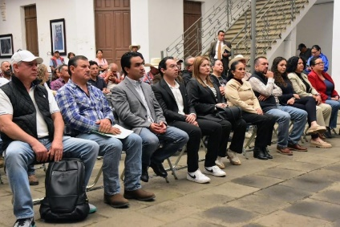
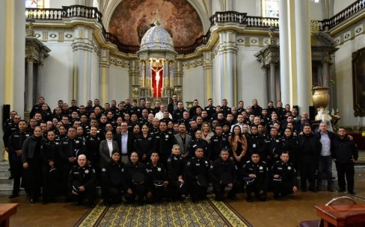
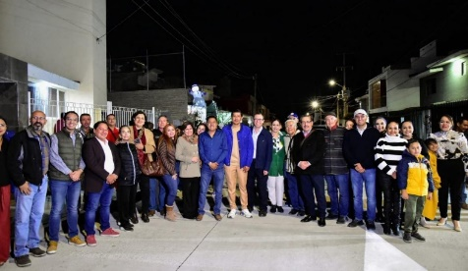

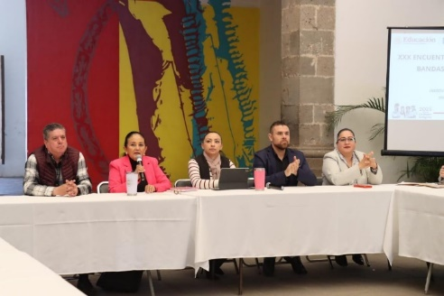
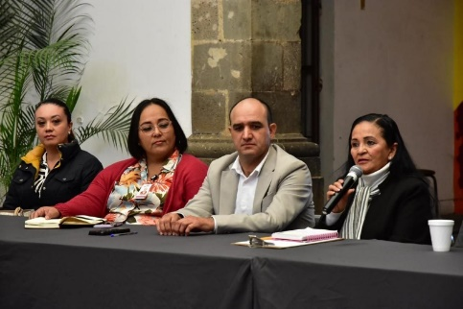
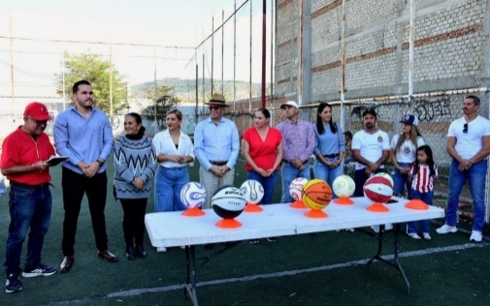

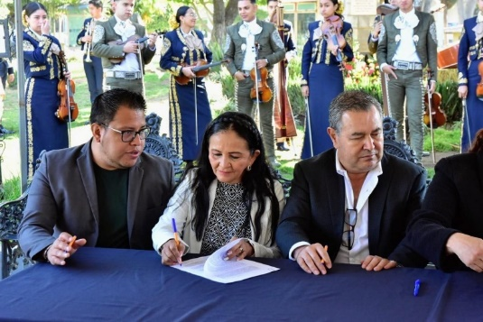
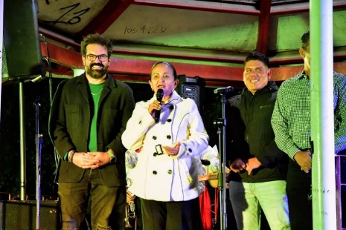
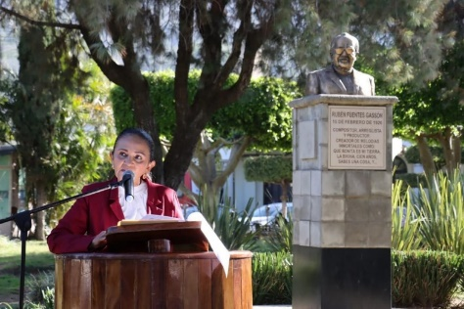

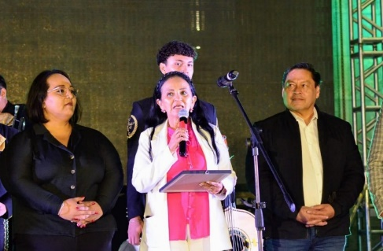
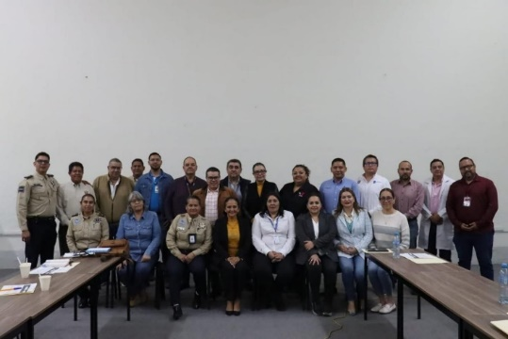
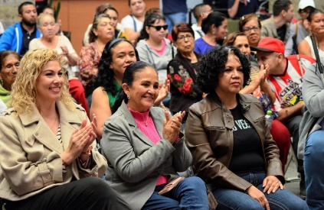

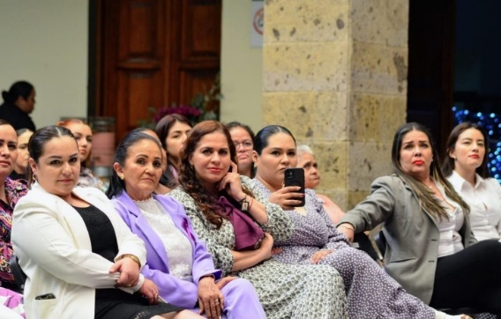
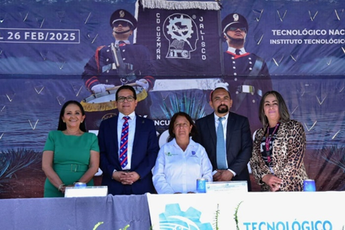
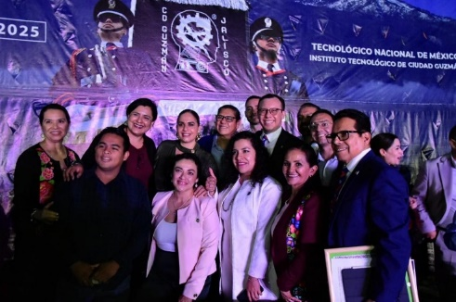

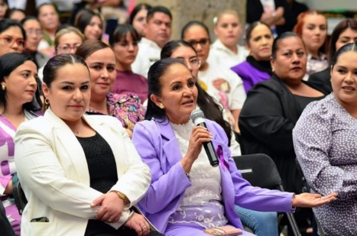
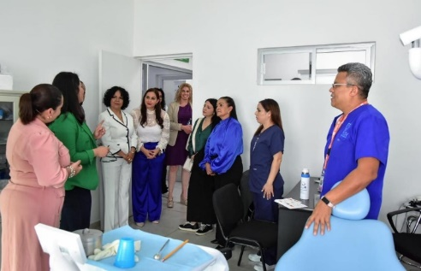
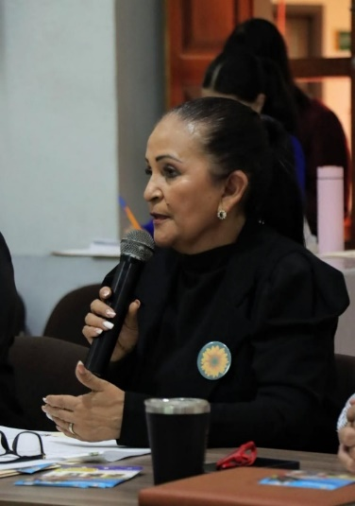

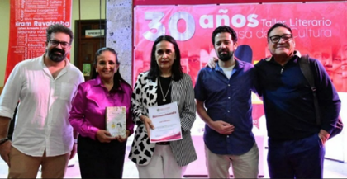
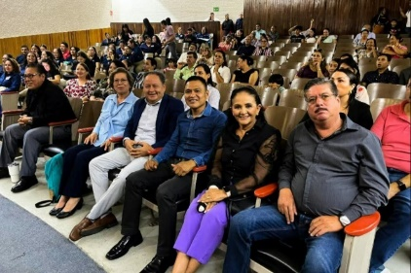

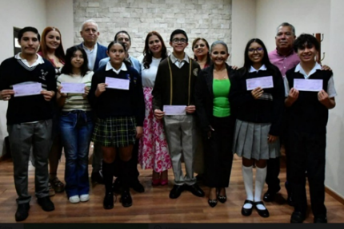
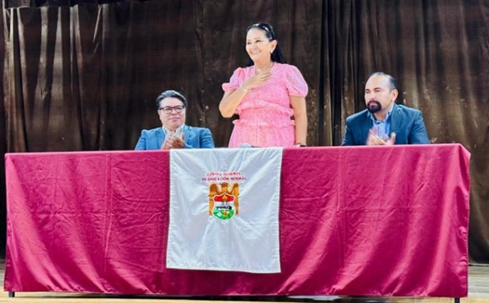
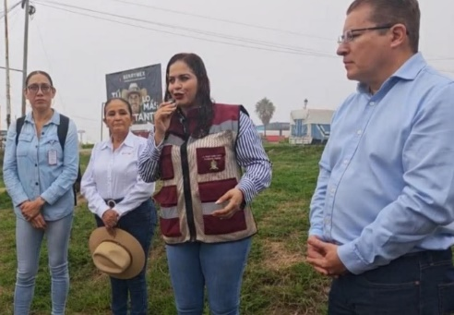

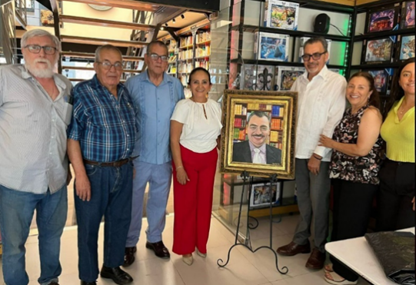
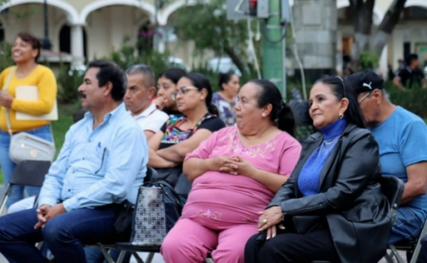
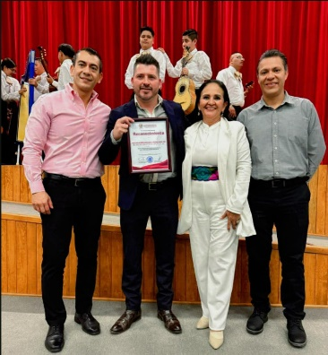

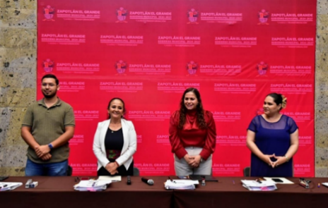
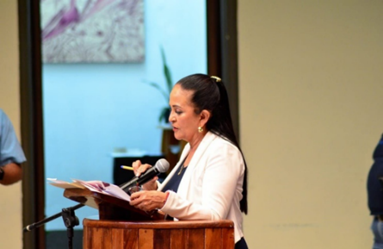
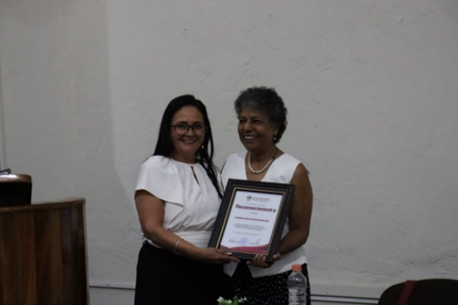

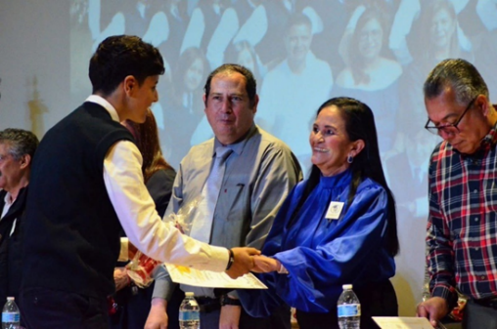
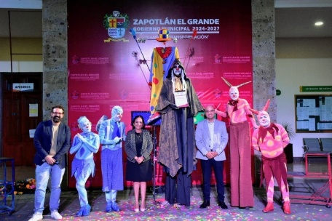
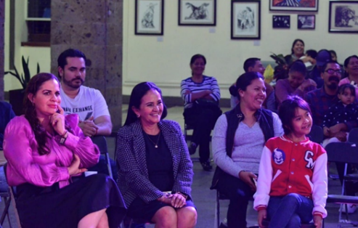

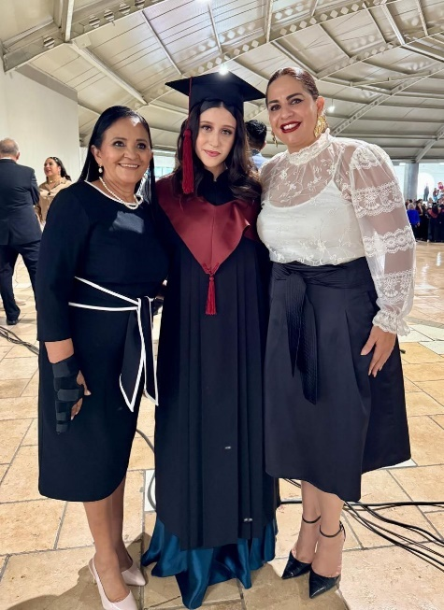
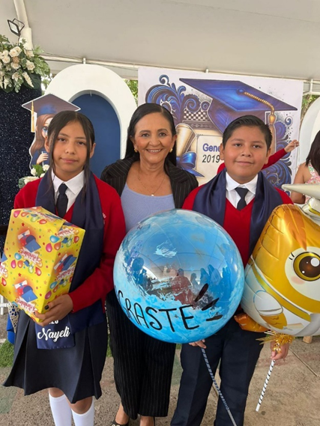
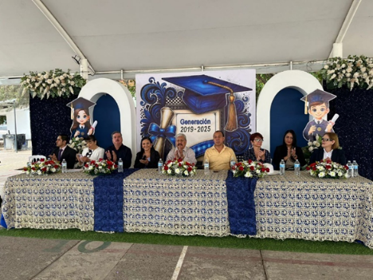

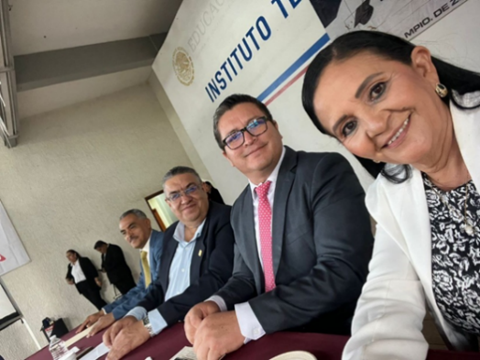

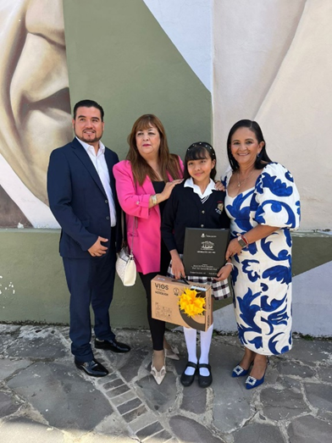
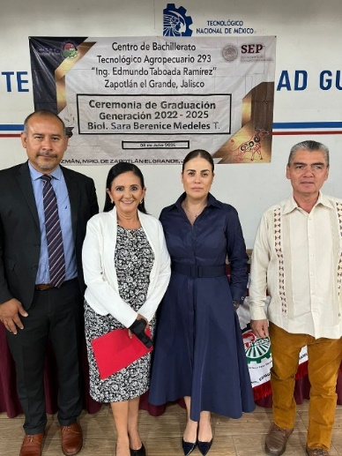

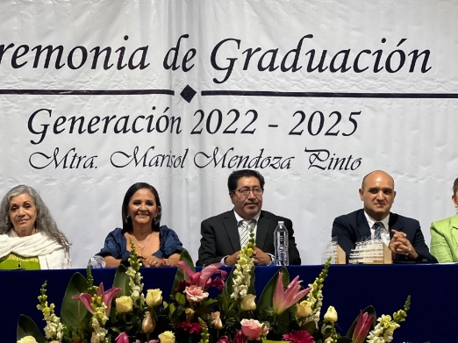

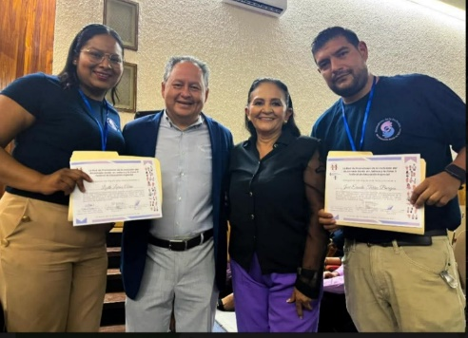
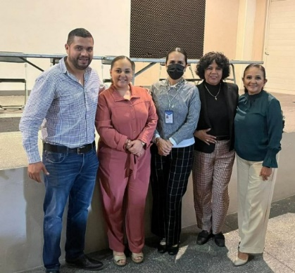
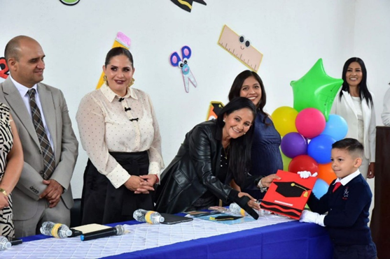

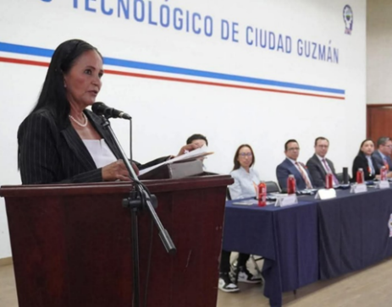

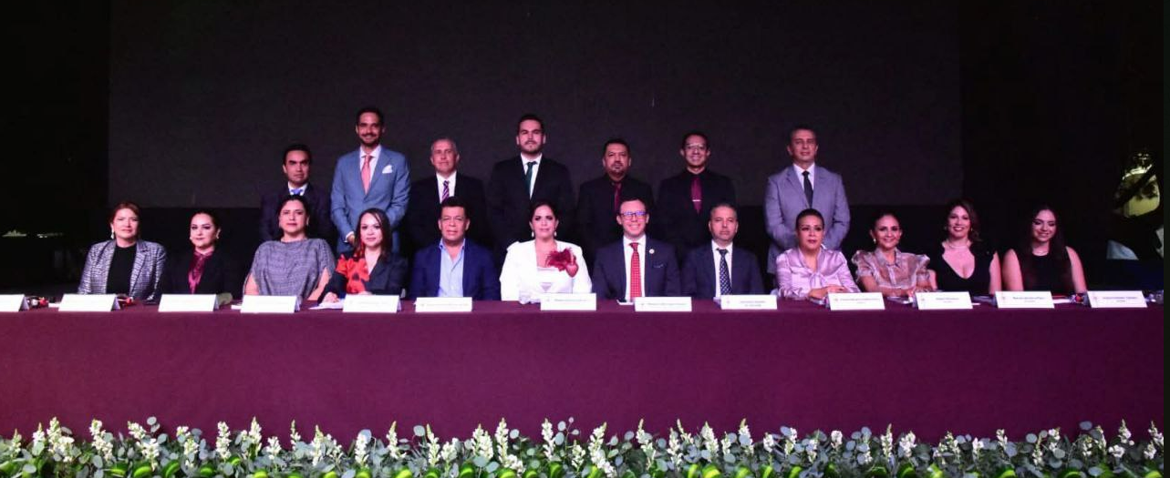

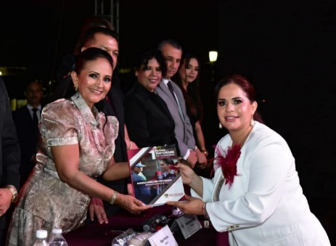
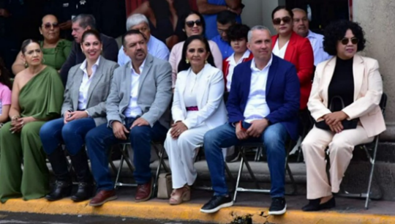
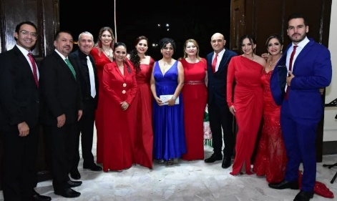

INICIATIVAS PRESENTADAS ANTE EL PLENO DEL AYUNTAMIENTO.

INICIATIVAS | FECHA
Dictamen que aprueba el Reglamento Municipal para el Sistema Integral de Cuidados en el Municipio de Zapotlán el Grande, Jalisco. | Sesión Pública Ordinaria de Ayuntamiento No. 03 del 20 de diciembre del 2024
Iniciativa de Ordenamiento Municipal que turna a las Comisiones el Proyecto de Reglamento Municipal para el Sistema Integral de Cuidados en Zapotlán el Grande, Jalisco. | Sesión Pública Ordinaria de Ayuntamiento No. 02 del 27 de noviembre del 2024.
Iniciativa de acuerdo económico que propone la autorización para la celebración de convenios de colaboración con la universidad de Guadalajara (CUSUR), para prestadores de servicio social, prácticas profesionales y convenios generales de colaboración y de las diversas áreas profesionales. | Sesión Pública Ordinaria de Ayuntamiento No. 02 del 27 de noviembre del 2024
Iniciativa de acuerdo que propone el calendario noviembre del año 2024 a diciembre del año 2025 de sesiones solemnes de ayuntamiento, ceremonias cívicas y homenajes en los que se conmemora y recuerdan la vida y aportaciones en el ámbito artístico y cultura que hombres y mujeres del municipio nos han legado, así mismo, de aquellas fechas significativas en el acontecer de nuestro estado y país. | Sesión Pública Ordinaria de Ayuntamiento No. 02 del 27 de noviembre del 2024
Iniciativa de acuerdo que propone la firma de convenio d colaboración para el uso de tráiler itinerante de ciencia, tecnología e innovación. | Sesión Pública Ordinaria de Ayuntamiento No. 02 del 27 de noviembre del 2024
Iniciativa de acuerdo económico que propone la autorización para la celebración de convenios de colaboración con el Instituto de Formación Superior UNV Ciudad Guzmán para prestadores de Servicio Social Prácticas Profesionales y Convenios Generales de Colaboración y de las Diversas Áreas Profesionales. | Sesión Pública Ordinaria de Ayuntamiento No. 01 del 24 de octubre del 2024

Iniciativa Excelencia Educativa. | Sesión Pública Ordinaria de Ayuntamiento No. 04 del 27 de enero de 2025
Iniciativa con carácter de dictamen que propone la autorización de la convocatoria y las reglas de operación municipales del programa “Escuela para todos 2025”.
Iniciativa de acuerdo con carácter de dictamen que propone la autorización de la convocatoria para la participación en el XXVII concurso municipal en el nivel de educación secundaria, a la “Excelencia Educativa 2025”.
Iniciativa con carácter de dictamen que propone la convocatoria a la XIV entrega de reconocimientos a “jóvenes con talento 2025”.
Iniciativa de acuerdo con carácter de dictamen que propone la autorización de la convocatoria a la presea “María Elena Larios González 2025”, en el marco del día internacional de la mujer, así como la autorización para llevar a cabo sesión solemne.

Iniciativa de acuerdo con carácter de dictamen que propone la autorización de la convocatoria para participar en la elección, integración e instalación de Ayuntamiento Infantil 2025, evento conmemorativo del día del niño, así como la autorización para llevar a cabo sesión extraordinaria.

Iniciativa con carácter de dictamen que propone la convocatoria a la presea “José Clemente Orozco 2025” al Mérito Docente.
Iniciativa de acuerdo que se turna a comisión oficio suscrit5o por el cronista de la ciudad
Dictamen conjunto que propone a las Galardonadas a la Presea "María Elena Larios" a entregarse en Sesión Solemne de Ayuntamiento de fecha 07 de Marzo del Año 2025, en el marco del Día Internacional de la Mujer | Sesión Publica Ordinaria de Ayuntamiento No. 5 de fecha 24 de febrero de 2025
Dictamen Premio Ernesto Neaves Uribe | Sesión Extraordinaria de Ayuntamiento No. 18 de fecha 13 de marzo de 2025
Renovación del acuerdo de Ayuntamiento de la Red de Bibliotecas
Cambio de Fecha de Sesión Solemne de Fecha 19 de abril de 2025
Iniciativa de acuerdo que autoriza al municipio de Zapotlán el Grande, Jalisco, para participar en el programa “estrategia ale 2025” convocatoria propuesta por la secretaria de igualdad sustantiva entre mujeres y hombres del Estado de Jalisco. | Sesión Extraordinaria de Ayuntamiento No 19 de fecha 19 de marzo de 2025
Iniciativa de acuerdo con carácter de dictamen que propone la nominación de hijo ilustre al Zapotlense ingeniero Arturo Álvarez Ramírez. | Sesión Ordinaria de Ayuntamiento No 19 de fecha 19 de marzo de 2025
Iniciativa de acuerdo con carácter de dictamen que propone la implementación de la campaña “Cordón de Girasoles, haciendo visible lo invisible” en todas las dependencias públicas del municipio de Zapotlán el Grande, Jalisco

Iniciativa de acuerdo económico que propone la autorización para la continuidad del convenio de colaboración en el marco de programa Ecos Música para la Paz con el Gobierno del Estado de Jalisco, por conducto de la secretaría de cultura, con una vigencia a partir de la fecha de su firma y hasta el 31 de diciembre del 2025. | 09 de abril de 2025  Sesion Extraordinaria de Ayuntamiento No. 20
Dictamen que propone la convocatoria al premio “Julia Verduzco de Elizondo 2025” así como el envío de expedientes a comisiones para el proceso de selección. | 24 de Abril Sesion Ordinaria de Ayuntamiento No. 7
Dictamen que propone la autorización de la convocatoria, al premio denominado “Mariano Fernández de Castro 2025”, que se entrega a dos servidores públicos del municipio en las áreas administrativas y operativas, así como el envío de expedientes a comisiones para el proceso de selección | 24 de Abril Sesion Ordinaria de Ayuntamiento No. 7
Dictamen que aprueba la convocatoria pública abierta para integrar el consejo de la diversidad sexual e identidad de género del municipio de Zapotlán el Grande, Jalisco. | 24 de Abril Sesion Ordinaria de Ayuntamiento No. 7
Dictamen que propone a los nominados al premio Mariano Fernández de Castro 2025, a la labor del servidor público en sus dos modalidades personal administrativo y personal operativo y autoriza la declaración de los ganadores. | 30 de Mayo Sesión Ordinaria número 09
Dictamen que propone a los nominados al premio “Julia Verduzco de Elizondo 2025” y autoriza la declaración de los ganadores. | 30 de Mayo Sesión Ordinaria número 09
Dictamen que resuelve la iniciativa turnada a esta comisión denominada “iniciativa que propone diversas acciones para la inclusión de las personas con discapacidad en el municipio de Zapotlán el grande, jalisco” determinando que dichas propuestas ya son aplicadas tanto por el gobierno municipal de Zapotlán el grande, jalisco, como DIF municipal de Zapotlán. | 30 de Mayo Sesión Ordinaria número 09
Iniciativa que turna a comisiones la colocación de elevador para personas con discapacidad física, en el edificio de palacio municipal de Zapotlán el Grande, Jalisco. | 30 de Mayo Sesión Ordinaria número 09
Dictamen que amplía el número de beneficiarios y monto asignado al programa Tzapotlatena o personas cuidadoras 2025. | 30 de Mayo Sesión Ordinaria número 09
Iniciativa de acuerdo económico que autoriza la firma de convenio entre la secretaría de cultura del estado de jalisco y el H. Ayuntamiento de Zapotlán el Grande para acceder al programa “fondo talleres en casas de la cultura 2025”. | Sesión Publica Extraordinaria número 25  17 de junio de 2025
Iniciativa de acuerdo económico que autoriza la firma de convenio entre la secretaría de cultura del estado de jalisco y el H. Ayuntamiento de Zapotlán el Grande para acceder al programa “fondo talleres en casas de la cultura 2025”. | Sesión Ordinaria número 12  26 de junio de 2025
Iniciativa de ordenamiento que turna a comisiones la propuesta que reforma el artículo 16 fracción IV del reglamento que contiene las bases para otorgar nominaciones, premios, preseas, reconocimientos y asignación de espacios públicos por el gobierno municipal de Zapotlán el Grande, Jalisco. | Sesión Ordinaria número 12  26 de junio de 2025
Iniciativa con carácter de dictamen que propone la autorización de la convocatoria, y la entrega en sesión solemne de la presea al “Mérito Ciudadano 2025”, con motivo del aniversario de la fundación hispana de la ciudad, así como el turno a comisiones para el proceso de selección de los candidatos a dicha presea. | Sesión Ordinaria número 12  26 de junio de 2025
Iniciativa que turna a comisiones la colocación de una soleta con la denominación de sendero de los desaparecidos en el jardín Miguel Hidalgo, ubicado en el primer cuadro del centro histórico de Ciudad Guzmán, del municipio de Zapotlán el Grande, Jalisco. | Sesión Ordinaria número 12  26 de junio de 2025
Dictamen que resuelve el punto de acuerdo turnado a esta comisión para que instruye emitir opinión técnica con respecto a la propuesta presentada por el regidor Higinio del Toro Pérez. | Sesión Ordinaria número 12  26 de junio de 2025
Iniciativa con carácter de dictamen que aprueba la convocatoria pública abierta para participar en la elección, integración e instalación del ayuntamiento del adulto mayor 2025, así como la autorización para llevar a cabo sesión de ayuntamiento el día 28 de agosto del año 2025. | Sesión Ordinaria número 12  26 de junio de 2025
Iniciativa de acuerdo que autoriza recibir en donación pura y simple varios instrumentos musicales de la Asociación Civil Corazones por Zapotlán, a favor de la escuela de música Rubén Fuentes. | Sesión Extraordinaria número 27  26 de junio 2025

Dictamen de ordenamiento que reforma el artículo 16 fracción IV del reglamento que contiene las bases para otorgar nominaciones, premios, preseas, reconocimientos y asignación de espacios públicos por el gobierno municipal de Zapotlán el Grande, Jalisco. | 04 de Julio de 2025  Sesion Ordinaria de Ayuntamiento No. 13
Dictamen que autoriza nombramiento de “Sendero de los Desaparecidos” y colocación de soleta en la jardinera localizada en la plazoleta Miguel Hidalgo, ubicada en el cruce de las calles Juárez y Clemente Orozco, del municipio de Zapotlán el Grande, Jalisco" | 02 de agosto de 2025  Sesión Ordinaria de Ayuntamiento No. 15
Dictamen que propone a los nominados al premio Municipal de la Juventud 2025, y autoriza la declaración de los ganadores.
Dictamen que propone a los nominados a la “Presea al Mérito Ciudadano 2025”, y autoriza la declaración del ganador (a).

Iniciativa con carácter de dictamen que aprueba la convocatoria, y la entrega de la presea “José María Arreola Mendoza” para reconocer al Mérito Científico y Tecnológico.

Dictamen que propone la adición de la leyenda “2025, Centenario de la Institucionalización de la Feria Zapotlán”.
Dictamen que propone a los nominados a la entrega de la presea “José María Arreola Mendoza 2025” para reconocer al mérito científico y tecnológico. | 22 de agosto de 2025  Sesión Publica Extraordinaria No. 33
Iniciativa de acuerdo económico que propone la autorización para la celebración de convenio de colaboración con Universidad UNIVER colima A.C.., para prestadores de servicio social, prácticas profesionales y convenios generales de colaboración en las diversas áreas profesionales de esta administración. | 25 de septiembre de 2025  Sesión Publica Ordinaria No. 17
Iniciativa de acuerdo económico que propone la autorización para la celebración de convenio de colaboración con centro de investigación de indicadores educativos CIIE, conocido comercialmente como “UNIVERSIDAD INNOVA”, para prestadores de servicio social y convenios generales de colaboración en las diversas áreas profesionales de esta administración. | 25 de septiembre de 2025  Sesión Publica Ordinaria No. 17
Iniciativa de acuerdo económico que solicita prórroga para dictaminar acuerdo turnado a la comisión edilicia de cultura, educación y festividades cívicas, como convocante y a las comisiones desarrollo agropecuario e industrial y transito y protección civil como coadyuvantes, mediante sesión ordinaria número 13 de fecha 04 de julio de 2025, respecto de la iniciativa de acuerdo que turna a comisión la entrega del premio especial para Brigadistas edición año 2025. | 25 de septiembre de 2025  Sesión Publica Ordinaria No. 17

A T E N T A M E N T E
“2025, AÑO DEL 130 ANIVERSARIO DEL NATALICIO DE LA MUSA Y ESCRITORA ZAPOTLENSE MARIA GUADALUPE MARIN PRECIADO”
“2025, CENTENARIO DE LA INSTITUCIONALIZACIÓN DE LA FERIA ZAPOTLAN”
CIUDAD GUZMÁN, MUNICIPIO DE ZAPOTLÁN EL GRANDE, JALISCO, 29 DE OCTUBRE DEL AÑO 2025.

MTRA. MARISOL MENDOZA PINTO
PRESIDENTA DE LA COMISIÓN DE CULTURA, EDUCACIÓN Y FESTIVIDADES CÍVICAS.
Y
DERECHOS HUMANOS, EQUIDAD DE GENERO, ASUNTOS INDIGENAS Y ATENCIÓN A GRUPOS PRIORITARIOS.

